建设项目环境影响报告表
（污染影响类）

项目名称： 陕西沣汇明阳包装材料有限公司
珍珠棉包装材料生产项目
建设单位（盖章）： 陕西沣汇明阳包装材料有限公司
编制日期： 2024年12月

中华人民共和国生态环境部制

一、建设项目基本情况
建设项目名称 | 陕西沣汇明阳包装材料有限公司珍珠棉包装材料生产项目
项目代码 | /
建设单位联系人 | 李强 | 联系电话 | 15809296737
建设地点 | 陕西省西咸新区沣东新城斗门街办沣惠渠南岸15号
地理坐标 | （E 108 度 48 分 21.977 秒，N 34 度 11 分 15.277 秒）
国民经济  行业类别 | C2924泡沫塑料制造 | 建设项目  行业类别 | 二十六、橡胶和塑料制品业53.塑料制品业292
建设性质 | 新建  改建  扩建  技术改造 | 建设项目  申报情形 | 首次申报项目  不予批准后再次申报项目  超五年重新审核项目  重大变动重新报批项目
项目审批（核准/备案）部门 | / | 项目审批（核准/  备案）文号 | /
总投资（万元） | 100 | 环保投资（万元） | 28
环保投资占比（%） | 28 | 施工工期 | 1个月（2025.3.1-2025.4.1）
是否开工建设 | 否  是： | 用地面积（m²） | 12966.7
专项评价设置情况 | 无
规划情况 | 规划名称：《西咸新区总体规划》（2010-2020）  审查机关：陕西省人民政府  审查文件名称及文号：陕西省人民政府关于《西咸新区总体规划》的批复（陕政函〔2011〕110号）
规划环境影响评价情况 | 《西咸新区-沣东新城分区规划（2010-2020）环境影响报告书》  审查机关：原西安市环境保护局  审查意见：关于《西咸新区-沣东新城分区规划（2010-2020）环境影响报告书》的审查意见（市环函[2014]20号）
规划及规划环境影响评价符合性分析 | 表1-1 项目与相关规划及规划环评符合性分析
  分析判定内容 |  | 本项目情况 | 判定  结论
  《西咸新区-沣东新城分区规划（2010-2020）》 | 规划确定沣东新城定位为：西部地区统筹科技资源示范基地，高新技术研发和会展中心，大西安建设国际化大都市引领区，未来将建设成为具有东方人文特色的生态化国际新城。总体规划空间结构布局：“两带、七板块”，周秦汉历史文化景观带、沣河景观风貌带、沣河田园城市板块、六村堡现代产业板块、三桥现代商贸板块、科学城科技统筹板块、阿房宫人文旅游板块、昆明池生态文化板块、镐京立体城市板块 | 本项目位于陕西省西咸新区沣东新城斗门街办沣惠渠南岸15号，现状用地性质为集体建设用地，不在《西咸新区-沣东新城分区规划（2010-2020）》的用地规划范围内；根据西安市自然资源和规划局2024年7月26日发布的《西咸新区详细规划管控一张图公示》，本项目所在地规划为机关团体用地，与现状的集体建设用地不符；由于项目所在地暂未实施规划，本项目依托现有厂房建设，不涉及新增用地，项目建设符合现状用地性质，后期规划实施时，本项目无条件配合搬迁。 | 符合
  《西咸新区-沣东新城分区规划（2010-2020）环境影响报告书》及审查意见 | 入区企业清洁生产必须达到国内先进水平，严禁“三高一低”企业入区、由总量指标限制企业类型和规模、污染物排放指标等工业企业的准入条件。 | 本项目行业类别属于泡沫塑料制造，不属于“三高一低”企业。 | 符合
  《西咸新区-沣东新城分区规划（2010-2020）环境影响报告书》及审查意见 | 水环境保护对策和措施：严格环境准入制度，防治企业污染排放。在规划建设中，要设置相应的环保准入门槛，限制造纸、化工、食品饮料加工、皮革、电镀等高耗水、重污染行业进入。 | 本项目食堂废水经油水分离器处理后和生活污水进入厂区化粪池，处理后定期清掏肥田，不外排。项目不属于造纸、化工、食品饮料加工、皮革、电镀等高耗水、重污染行业。 | 符合
  《西咸新区-沣东新城分区规划（2010-2020）环境影响报告书》及审查意见 | 大气环境保护对策和措施：严格产业准入制度，控制企业污染排放。设置新城产业准入大气环境标准，对排污量大的行业进行限制，防止对新城产生影响。 | 本项目产生的有机废气采用二级活性炭吸附装置处理后排放。不属于大气污染物排放量大的项目。 | 符合
  《西咸新区-沣东新城分区规划（2010-2020）环境影响报告书》及审查意见 | 声环境保护对策和措施：加强环境噪声管理，建立完善的环境噪声管理办法。完善环境噪声达标区管理办法，加强对公共和个人娱乐区、商业区等的环境噪声管理，加强对建筑噪声以及固定噪声源的管理。 | 本项目运营期设备采用低噪声设备，通过合理布局、厂房隔声等措施进行降噪。 | 符合
  《西咸新区-沣东新城分区规划（2010-2020）环境影响报告书》及审查意见 | 固体废物综合整治对策：提高全民的环境意识，提倡节约，减少城市生活垃圾产生量，推行生活垃圾分类收集，提高生活垃圾无害化处理率和固体废物的综合利用率。提高危险固废和医疗垃圾的安全处理、处置能力。建立危险废物和医疗废物的收集、运输、处置的全过程环境监督管理体系。 | 本项目产生的生活垃圾收集后由环卫部门处理；边角料和不合格产品经造粒机加工为原料颗粒后回用；废机油、废机油桶、废含油抹布、手套、废活性炭，集中收集后暂存于危废贮存库，定期委托有资质单位处置。 | 符合
其他符合性分析 | - “三线一单”符合性分析  根据《陕西省人民政府关于加快实施“三线一单”生态环境分区管控的意见》（陕政发〔2020〕11号）、《陕西省“三线一单”生态环境分区管控应用技术指南：环境影响评价（试行）》（陕环办发〔2022〕76号），环评文件涉及“三线一单”生态环境分区管控符合性分析应采取“一图一表一说明”的表达方式，具体如下：  ①一图：  本项目位于陕西省西咸新区沣东新城斗门街办沣惠渠南岸15号，项目所在区域为重点管控单元，不涉及生态保护红线，项目与环境管控单元对照分析示意图见下图：  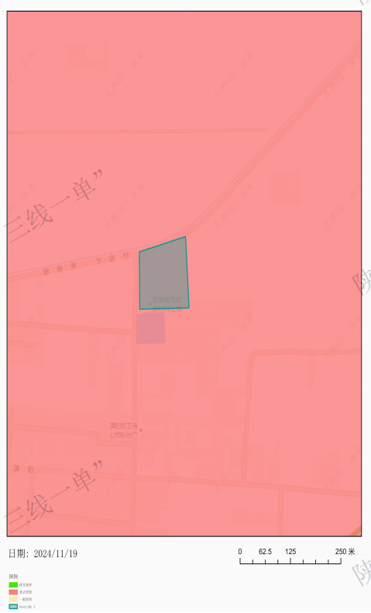  图1-1 本项目与环境管控单元对照分析图

其他符合性分析 | ②一表：  表 1-2 项目与涉及的生态环境管控单元准入要求符合性分析  表 1-3 项目与涉及的区域环境管控要求符合性分析
  序号 | 环境管控单元名称 | 区县 | 市  （区） | 单元要素属性 | 管控要求分类 | 管控要求 | 本项目 | 符合性 | 面积/长度（平方米/米）
  1 | 陕西省西安市长安区重点管控单元4 | 西安市 | 长安区 | 大气环境布局敏感重点管控区、水环境城镇生活污染重点管控区、高污染燃料禁燃区 | 空间布局约束 | 大气环境布局敏感重点管控区：  1.严格控制新增《陕西省“两高”项目管理暂行目录》行业项目（民生等项目除外，后续对“两高”范围国家如有新规定的，从其规定）。  2.严禁新增钢铁、焦化、水泥熟料、平板玻璃、电解铝、氧化铝、煤化工产能。  3.推动重污染企业搬迁入园或依法关闭。  水环境城镇生活污染重点管控区：  1.持续推进城中村、老旧城区、城乡结合部污水截流、收集和城市雨污管道新建、改建。 | 大气环境布局敏感重点管控区：  1.本项目所属行业为泡沫塑料制造，不属于《陕西省“两高”项目管理暂行目录》中的高耗能、高排放项目。  2.本项目行业类别为泡沫塑料制造，不属于严禁新增产能行业。  3.本项目行业类别为泡沫塑料制造，不属于重污染企业。  水环境城镇生活污染重点管控区：  1.不涉及。 | 符合 | 12966.29
   |  |  |  |  | 污染物排放管控 | 大气环境布局敏感重点管控区：  1.鼓励将老旧车辆和非道路移动机械替换为清洁能源车辆。推进新能源或清洁能源汽车使用。 | 大气环境布局敏感重点管控区：  1.本项目物料公路运输全部使用新能源或清洁能源车辆；  厂内非道路移动机械全部使用新能源或清洁能源车辆。 | 符合 | 12966.29
   |  |  |  |  | 资源利用效率要求 | 高污染燃料禁燃区：  1.禁止销售、使用高污染燃料。禁止新建、扩建燃用高污染燃料的设施。已建成的，应当在市人民政府规定的期限内停止使用或者改用天然气、页岩气、煤层气、液化石油气、干热岩、电、太阳能或者其他清洁能源。 | 高污染燃料禁燃区：  1.本项目厨房使用燃料为甲醇，为清洁能源，不涉及高污染燃料。 | 符合 | 12966.29
  序号 | 涉及的管控单元编码 | 区域名称 | 省份 | 管控类别 | 管控要求 | 本项目情况 | 符合性
  1 | * | 省域 | 陕西省 | 空间布局约束 | 1执行《市场准入负面清单（2022年版）》《产业结构调整指导目录（2019年本）》及《国家发展改革委关于修改<产业结构调整指导目录（2019年本）>的决定》。  2严把“两高"项目环境准入关。坚决遏制高耗能、高排放项目盲目发展。 | 1.根据《产业结构调整指导目录（2024年本）》，本项目不属于其中的鼓励类、限制类、淘汰类项目，视为允许类。根据《市场准入负面清单》（2022年版）（发改体改规[2022]397号）相关要求，本项目不属于禁止准入类和许可准入类项目。  2.本项目所属行业为泡沫塑料制造，不属于高耗能、高排放项目。 | 符合
   |  |  |  | 环境风险防控 | 1将环境风险纳入常态化管理，推进危险废物、重金属及尾矿环境、核与辐射等重点领域环境风险防控，加强新污染物治理，健全环境应急体系，推动环境风险防控由应急管理向全过程管理转变，提升生态环境安全保障水平。 | 1.本项目产生的危险废物暂存于符合要求的危废贮存库暂存，定期委托有危废处置资质的单位回收处置；本项目建成后要求企业加强环境风险防控，严格落实风险防范措施，按要求编写突发环境事件应急预案。 | 符合
   |  |  |  | 资源开发效率要求 | 1稳妥有序推进大气污染防治重点区域燃料类煤气发生炉、燃煤热风炉、加热炉、热处理炉、干燥炉（窑）以及建材行业煤炭减量，实施清洁电力和天然气替代。 | 1.本项目不涉及燃料类锅炉，厨房使用燃料为甲醇，为清洁能源。 | 符合

其他符合性分析 | ③一说明  本项目位于陕西省西咸新区沣东新城斗门街办沣惠渠南岸15号，属于陕西省生态环境管控单元分布图中的重点管控单元，经分析：本项目满足重点管控单元在空间布局约束、污染物排放管控、资源利用效率等管控要求。综上表所述，本项目符合陕西省“三线一单”生态环境分区管控要求。  2、相关环保政策符合性分析  表1-4 与相关环保政策符合性分析  3、产业政策符合性分析  本项目所属行业为泡沫塑料制造，根据《产业结构调整指导目录（2024年本）》，本项目不属于其中的鼓励类、限制类、淘汰类项目，视为允许类。根据《市场准入负面清单》（2022年版）（发改体改规[2022]397号）相关要求，本项目不属于禁止准入类和许可准入类项目。  因此，本项目符合国家产业政策。  4、选址符合性分析  本项目位于陕西省西咸新区沣东新城斗门街办沣惠渠南岸15号，租赁长安油毡原纸厂已建厂房及办公区进行生产办公。本项目位于《西咸新区-沣东新城分区规划（2010-2020）》中的昆明池生态文化板块，现状用地性质为集体建设用地，不在《西咸新区-沣东新城分区规划（2010-2020）》的用地规划范围内；根据西安市自然资源和规划局2024年7月26日发布的《西咸新区详细规划管控一张图公示》，本项目所在地规划为机关团体用地，与现状的集体建设用地不符；由于项目所在地暂未实施规划，本项目依托现有厂房建设，不涉及新增用地，项目建设符合现状用地性质，后期规划实施时，本项目无条件配合搬迁（具体见附件4）。  项目所在区域交通运输便捷，水电设施完善，经分析，项目运营期间在采取环评报告中提出的环保措施后，污染物均可达标排放，且项目周边500m范围内无自然保护区、风景名胜区、居住区、文化区和农村地区中人群较集中的区域，对项目区环境影响较小。  从环境保护角度分析，本项目选址可行。
  政策文件名称 | 具体要求 | 本项目情况 | 符合性
  《挥发性有机物（VOCs）污染防治技术政策》（公告2013年第31号） | 含VOCs产品的使用过程中，应采取废气收集措施，提高废气收集效率，减少废气的无组织排放与逸散，并对收集后的废气进行回收或处理后达标排放。 | 项目产生的有机废气采用集气罩收集后经二级活性炭吸附装置处理后可达标排放 | 符合
  《挥发性有机物（VOCs）污染防治技术政策》（公告2013年第31号） | 对于不能再生的过滤材料、吸附剂及催化剂等净化材料，应按照国家固体废物管理的相关规定处理处置 | 项目产生的废活性炭集中收集后于危废贮存库存储，定期交资质单位处置 | 符合
  《挥发性有机物（VOCs）污染防治技术政策》（公告2013年第31号） | 鼓励企业自行开展VOCs监测，并及时主动向当地环保行政主管部门报送监测结果。 | 环评要求：企业系统梳理VOCs排放主要环节和工序，记录企业生产和治污设施运行的关键参数，并定期开展监测，相关台账记录至少保存五年，并及时主动向当地环保行政主管部门报送监测结果。 | 符合
  《挥发性有机物（VOCs）污染防治技术政策》（公告2013年第31号） | 企业应建立健全VOCs治理设施的运行维护规程和台帐等日常管理制度，并根据工艺要求定期对各类设备、电气、自控仪表等进行检修维护，确保设施的稳定运行。 |  | 符合
  《关于进一步加强重点地区涉VOCs项目环境影响评价管理工作的通知》（陕[2020]61号） | 一、重点地区范围包括西安市、宝鸡市、咸阳市、铜川市、渭南市（含韩城市）、杨凌示范区，西咸新区全域。  二、严格涉VOCs建设项目环境影响评价，涉VOCs建设项目特别是石化、化工、包装印刷、工业涂装等新增VOCs排放量的建设项目，环评文件应明确VOCs污染防治设施措施并预测排放量，按照国家和我省具体规定实行区域内VOCs排放等量或倍量消减替代。 | 本项目位于陕西省西咸新区沣东新城斗门街办沣惠渠南岸15号，属于重点地区；本项目行业类别为泡沫塑料制造，不属于上述所列石化、化工、包装印刷、工业涂装项目。 | 符合
  陕西省发展和改革委员会 陕西省生态环境厅关于印发《陕西省进一步加强塑料污染治理实施方案》的通知（陕发改环资〔2020〕1184号） | 禁止生产、销售的塑料制  按照国家要求，禁止生产和销售厚度小于0.025毫米的超薄塑料购物袋、厚度小于0.01毫米的聚乙烯农用地膜 | 本项目所属行业为泡沫塑料制造，产品为苹果托、猕猴桃托、鸡蛋托、其他包装产品等，不属于购物袋、地膜、餐具、棉签等塑料制品，不属于禁止生产、销售的塑料制品 | 符合
   | 到2020年底，禁止生产和销售一次性发泡塑料餐具、一次性塑料棉签 |  | 符合
   | 推进资源化能源化利用。积极推动塑料废弃物资源化利用的规范化、集中化和产业化，相关项目要向资源循环利用基地等园区集聚，提高塑料废弃物资源化利用水平。 | 本项目产生的边角料和不合格产品经造粒机加工为原料颗粒后回用 | 符合
  《西安市人民政府关于印发西安市空气质量达标规划（2023-2030年）的通知》（市政发〔2023〕10号） | 新建项目不再采用单一低温等离子、光氧化、光催化等治理技术，非水溶性VOCs废气不再采用单一喷淋吸收方式处理。 | 本项目产生的有机废气采用二级活性炭吸附装置处理，不属于单一低温等离子、光氧化、光催化等治理技术 | 符合
  《西安市人民政府关于印发西安市空气质量达标规划（2023-2030年）的通知》（市政发〔2023〕10号） | 大力推进涉VOCs企业低挥发性原辅材料替代和污染治理设施升级改造，鼓励企业积极进行源头替代，推广使用低（无）挥发性有机物含量、低反应活性的原辅材料 | 本项目要求建设单位采用符合《胶粘剂挥发性有机化合物限量》（GB33372-2020）要求的热熔胶 | 符合
  西安市生态环境局西咸新区分局《关于加强挥发性有机物活性炭吸附处理设施运行管理工作的通知》（陕西咸环发[2023]1号） | 涉气企业根据当前VOCs治理的法律法规、技术规范、政策文件等要求，选择合理的治理工艺。除恶臭异味治理外，淘汰单一使用低温等离子、光催化氧化、活性炭吸附棉、水喷淋等低效处理工艺或其组合工艺。 | 本项目产生的有机废气采用二级活性炭吸附装置处理，不属于单一低温等离子、光氧化、光催化等治理技术 | 符合
  西安市生态环境局西咸新区分局《关于加强挥发性有机物活性炭吸附处理设施运行管理工作的通知》（陕西咸环发[2023]1号） | 企业购置活性炭必须提供活性炭检测报告，技术指标至少应包括水分含量、耐磨强度（颗粒活性炭）、抗压强度（蜂窝活性炭）、碘吸附值、四氯化碳吸附率、着火点等。活性炭技术指标应符合《工业有机废气净化用活性炭技术指标及试验方法》（LY/T3284）规定的优级活性炭指标要求。 | 本项目使用蜂窝活性炭，购买活性炭时，需要求厂家提供活性炭检测报告，使用符合《工业有机废气净化用活性炭技术指标及试验方法》（LY/T3284）规定的优级活性炭指标要求的活性炭 | 符合
  西安市生态环境局西咸新区分局《关于加强挥发性有机物活性炭吸附处理设施运行管理工作的通知》（陕西咸环发[2023]1号） | 涂料、稀释剂、固化剂、清洗剂、胶粘剂等VOCs物料应密闭储存。盛装 VOCs 物料的容器或包装袋应密闭储存于室内，或存放于设置有雨棚、遮阳和防渗设施的专用场地，非取用状态时应加盖、封口，保持封闭。 | 本项目含VOCs物料主要为聚乙烯颗粒（LDPE）、热熔胶，均在密闭厂房储存 | 符合
  西安市生态环境局西咸新区分局《关于加强挥发性有机物活性炭吸附处理设施运行管理工作的通知》（陕西咸环发[2023]1号） | 产生废活性炭的企业，必须与有许可证的危废经营单位签订危废处置协议。 | 本项目要求建设单位与有许可证的危废经营单位签订危废处置协议 | 符合
  《西安市挥发性有机物污染整治专项实施方案（2023-2027年）》 | 低效治理设施升级改造行动。组织开展企业VOCs治理设施排查，对涉及使用低温等离子、光氧化、光催化技术的废气治理设施，非水溶性 VOCs 废气采用单一喷淋吸收等治理技术，以及有机化工生产企业使用简易低效污染治理设施的，逐一进行排查。 | 本项目产生的有机废气采用二级活性炭吸附装置处理，不属于单一低温等离子、光氧化、光催化等治理技术 | 符合
  《西安市挥发性有机物污染整治专项实施方案（2023-2027年）》 | 强化涉活性炭 VOCs 处理工艺治理。采用活性炭吸附技术的，其中颗粒碳碘吸附值不低于800mg/g 或四氯化碳吸附率不低于60%，蜂窝活性炭碘吸附值不低于600mg/g或四氯化碳吸附率不低于30%，按设计要求足量添加、定期更换，动态更新挥发性有机物治理设施台账。组织开展活性炭技术等 VOCs 治理设施排查，对达不到要求的，应当更换或升级改造，实现稳定达标排放。 | 本项目采用蜂窝活性炭，要求碘吸附值不低于600mg/g或四氯化碳吸附率不低于30%；要求建设单位根据环保文件足量添加并及时更换，设置活性炭更换台账，以确保达标排放 | 符合
  《陕西省“十四五”生态环境保护规划》（陕政办发〔2021〕25号） | 建立健全生态环境分区管控体系。立足资源环境承载能力，发挥各地比较优势，优化重大基础设施、重大生产力和公共资源布局，建立以“三线一单”为核心的全省生态环境分区管控体系。 | 本项目符合“三线一单”要求 | 符合
  《陕西省“十四五”生态环境保护规划》（陕政办发〔2021〕25号） | 坚持源头防治、综合施策，稳步推进大气污染防治攻坚行动，聚焦细颗粒物和臭氧污染协同控制，推进氮氧化物和挥发性有机物协同减排，强化区域协同治理和重污染天气应对，持续改善全省大气环境质量，不断增强人民群众蓝天获得感和幸福感。 | 项目运营期挥发性有机物产生量较小，采用二级活性炭吸附装置处理达标后排放 | 符合
  陕西省西咸新区开发建设管理委员会关于印发《西咸新区“十四五”生态环境保护规划》的通知（陕西咸发[2021]4号） | 全面落实《挥发性有机物无组织排放控制标准》要求，加强含VOCs物料密闭管理。生产、销售和使用的涂料、油墨、胶黏剂和清洗剂等产品达到VOCs含量限值要求。将全面使用符合国家要求的低VOCs含量原辅材料的企业纳入正面清单和政府绿色采购清单，重点行业企业依法安装VOCs在线监测设施并联网。 | 本项目含VOCs物料主要为聚乙烯颗粒（LDPE）、热熔胶，均在密闭厂房储存；本项目要求建设单位采用符合《胶粘剂挥发性有机化合物限量》（GB33372-2020）要求的热熔胶。 | 符合
  《陕西省大气污染治理专项行动方案（2023-2027年）》 | 新建挥发性有机物治理设施不再采用单一低温等离子、光氧化、光催化等治理技术，非水溶性挥发性有机物废气不再采用单一喷淋吸收方式处理。 | 本项目产生的有机废气采用二级活性炭吸附装置处理，不属于单一低温等离子、光氧化、光催化等治理技术 | 符合
  《陕西省大气污染治理专项行动方案（2023-2027年）》 | 重污染天气应对行动。关中地区深入开展“创A升B减C清D”活动，提升重点行业绩效分级B级以上和引领性企业占比，聚集涉气重点企业，兼顾企业数量和质量，重点行业头部企业、排放大户要率先升级，2024年环保绩效B级以上和引领性企业达到200家以上，深入开展焦化、钢铁、水泥、石化、砖瓦窑、陶瓷、工业涂装等7个重点行业企业环保绩效创A升B工作。 | 本项目所属行业为泡沫塑料制造，不属于《重污染天气重点行业应急减排措施制定技术指南（2020年修订版）》（环办大气函〔2020〕340号）中规定的39个重点行业企业 | 符合
  《西安市大气污染治理专项行动方案（2023-2027年）》 | 强化非道路移动机械排放控制区管控，到2025年，不符合“双三标准”的机械禁止使用，具备条件的可更换国四及以上标准的发动机。 | 本项目厂内非道路移动机械全部达到国三及以上排放标准或使用新能源机械。 | 符合
  《西安市大气污染治理专项行动方案（2023-2027年）》 | 强化涉活性炭VOCs处理工艺治理。深入开展简易低效挥发性有机物治理设施清理整治，组织开展涉活性炭挥发性有机物处理工艺专项整治行动，推广先进VOCs治理工艺，全面提升VOCs治理水平。 | 本项目产生的有机废气采用二级活性炭吸附装置处理后排放，治理措施不属于属于简易低效的挥发性有机物治理设施 | 符合
  《西安市大气污染治理专项行动方案（2023-2027年）》 | 强化源头管控。严格落实国家和我省产业规划、产业政策、“三线一单”、规划环评等要求，深入开展我市区域空间生态环境评价工作，积极推行区域、规划环境影响评价，新改扩建化工、石化、建材、有色等项目的环境影响评价应满足区域和规划环评要求。 | 本项目为新建项目，将严格落实国家和我省产业规划、产业政策、“三线一单”、规划环评等要求，环境影响评价满足区域和规划环评要求 | 符合
  《西咸新区大气污染治理专项行动方案（2023-2027年）》（陕西咸党发〔2023〕4 号） | 强化源头管控。严格落实国家、省、市及新区产业规划、产业政策、“三线一单”、规划环评等要求，深入开展区域空间生态环境评价工作，积极推行区域、规划环境影响评价，新、改、扩建化工、石化、建材、有色等项目的环境影响评价应满足区域、规划环评要求。 | 本项目符合相关产业政策、“三线一单”及区域规划环评等要求；本项目不属于本条提出的严禁新增的相关行业 | 符合
  《西咸新区大气污染治理专项行动方案（2023-2027年）》（陕西咸党发〔2023〕4 号） | 严格新、改、扩建涉气重点行业绩效评级限制条件。新区范围内新、改、扩建涉气重点行业企业应达到环保绩效A级、绩效引领性水平。 | 本项目所属行业为泡沫塑料制造，不属于《重污染天气重点行业应急减排措施制定技术指南（2020年修订版）》（环办大气函〔2020〕340号）中规定的39个重点行业企业 | 符合
  《沣东新城大气污染治理专项行动方案（2023-2027年）》（西咸沣东党发〔2023〕29号） | 严格落实涉气重点行业绩效评级限制条件。新、改、扩建涉气重点行业企业应达到环保绩效A级、绩效引领性水平。 |  | 符合
  《沣东新城大气污染治理专项行动方案（2023-2027年）》（西咸沣东党发〔2023〕29号） | 强化 VOCs 末端处理工艺治理。动态更新挥发性有机物治理设施台账，开展简易低效挥发性有机物治理设施清理整治、涉活性炭挥发性有机物处理工艺专项整治行动，强化挥发性有机物无组织排放整治，确保达到相关标准要求。新建项目不再采用低温等离子、光氧化、光催化等处理方式，非水溶性 VOCs 废气不再采用喷淋吸收方式处理。 | 本项目产生的有机废气采用二级活性炭吸附装置处理后排放，治理措施不属于属于简易低效的挥发性有机物治理设施。项目建成后企业对生产和治污设施运行的关键参数进行记录 | 符合
  《沣东新城大气污染治理专项行动方案（2023-2027年）》（西咸沣东党发〔2023〕29号） | 推进非道路移动机械排放高标准化，督导重点区域范围内的项目工地使用新能源或国四排放标准及以上的非道路移动机械，其他区域的项目工地使用国三排放标准及以上的非道路移动机械。 | 本项目厂内非道路移动机械全部达到国三及以上排放标准或使用新能源机械 | 符合
  《西安市人民政府办公厅关于印发大气污染治理专项行动 2024 年工作方案的通知》（市政办函〔2024〕25号） | 强化涉活性炭 VOCs 处理工艺治理。深入开展简易低效挥发性有机物治理设施清理整治，组织开展涉活性炭挥发性有机物处理工艺专项整治行动，推广先进 VOCs治理工艺，全面提升 VOCs 治理水平。 | 本项目产生的有机废气采用二级活性炭吸附装置处理后排放，治理措施不属于属于简易低效的挥发性有机物治理设施 | 符合
  《西咸新区大气污染治理专项行动2024年工作方案》（陕西咸党政办函〔2024〕21号） | 强化涉活性炭VOCs处理工艺治理。深入开展简易低效挥发性有机物治理设施清理整治，组织开展涉活性炭挥发性有机物处理工艺专项整治行动，推进先进VOCs治理工艺，全面提升VOCs治理水平。 | 本项目产生的有机废气采用二级活性炭吸附装置处理后排放，治理措施不属于属于简易低效的挥发性有机物治理设施 | 符合
  《西咸新区大气污染治理专项行动2024年工作方案》（陕西咸党政办函〔2024〕21号） | 强化源头管控。严格落实国家、省、市及新区产业规划、产业政策、“三线一单”、规划环评、重点污染物总量控制、污染物排放区域削减等要求，积极推行区域、规划环境影响评价，新、改、扩建化工、石化、建材、有色等项目的环境影响评价应满足区域和规划环评要求 | 本项目符合相关产业政策、“三线一单”及区域规划环评等要求；本项目不属于本条提出的严禁新增的相关行业 | 符合
  陕西省西咸新区沣东新城党政办公室 关于印发《沣东新城大气污染治理专项行动 2024 年工作方案》的通知（西咸沣东党政办字〔2024〕11号） | 严格新、改、扩建涉气重点行业绩效评级限制条件。新城范围内新、改、扩建涉气重点行业企业应达到环保绩效A级、绩效引领性水平 | 本项目所属行业为泡沫塑料制造，不属于《重污染天气重点行业应急减排措施制定技术指南（2020年修订版）》（环办大气函〔2020〕340号）中规定的39个重点行业企业 | 符合
   | 巩固国一及以下排放标准非道路移动机械淘汰成果。持续对辖区建筑工地、工业企业、物流园区等使用的非道路移动机械进行排查，巩固国一及以下排放标准非道路移动机械淘汰成果，切实落实好环保登记号码注销工作。 | 本项目厂内非道路移动机械全部达到国三及以上排放标准或使用新能源机械 | 符合
   | 强化涉活性炭VOCs处理工艺治理。深入开展简易低效挥发性有机物治理设施清理整治，组织开展涉活性炭挥发性有机物处理工艺专项整治行动，推进先进VOCs治理工艺，全面提升 VOCs 治理水平。 | 本项目产生的有机废气采用二级活性炭吸附装置处理后排放，治理措施不属于属于简易低效的挥发性有机物治理设施 | 符合
   | 坚持应替尽替原则，在工业企业集中开展低挥发性原辅材料源头替代工作，强化源头治理，减少挥发性有机物排放 | 本项目要求建设单位采用符合《胶粘剂挥发性有机化合物限量》（GB33372-2020）要求的热熔胶 | 符合

二、建设项目工程分析
建设内容 | 1、项目由来  陕西沣汇明阳包装材料有限公司位于陕西省西咸新区沣东新城斗门街办沣惠渠南岸15号，租赁长安油毡原纸厂现有厂房及办公区进行生产办公。  长安油毡原纸厂租用蒲阳村19.45亩集体建设用地用以建设厂房,该厂房于1996年建成投入生产经营，未办理环评手续，2010年~2018年6月长安油毡原纸厂处于停产状态，直到陕西双夏包装材料有限公司于2018年6月2日租赁该厂房开始建设珍珠棉及深加工产品生产线项目，期间未履行环保手续，西安市生态环境局于2023年7月11日出具关于该项目未批先建的《责令改正违法行为决定书》（陕A西咸沣东环违改〔2023〕64号），陕西双夏包装材料有限公司于2023年8月22日缴纳罚款，后因经营不善倒闭，将生产设备全部出售给陕西沣汇明阳包装材料有限公司，2024年7月陕西沣汇明阳包装材料有限公司接手陕西双夏包装材料有限公司所有生产设备继续进行珍珠棉包装材料生产项目建设。  2、项目概况  （1）项目名称：陕西沣汇明阳包装材料有限公司珍珠棉包装材料生产项目  （2）建设性质：新建  （3）建设规模：建设发泡线3条，复合线2条、造粒线1条及深加工生产线1条，年产珍珠棉产品837t。  （4）建设地点与四邻关系：项目位于陕西省西咸新区沣东新城斗门街办沣惠渠南岸15号，租赁长安油毡原纸厂现有厂房及办公区进行生产办公。项目厂区北侧为道路及沣惠渠，西侧为农田，东侧为农田、停车场，南侧为农田。  3、项目组成  本项目总占地面积为12966.7m²，建设发泡线3条，复合线2条、造粒线1条及深加工生产线1条，年产珍珠棉产品837t。项目按主体工程、公用工程、储运工程、依托工程、环保工程划分，项目组成及主要建设内容见下表。  表2-1 建设项目组成一览表  4、产品方案  本项目具体产品方案见下表。  表2-2 项目主要产品及规模  5、主要原辅料  本项目主要原、辅材料消耗见下表。  表2-3 主要原辅材料消耗表  原辅材料理化性质：  （1）聚乙烯颗粒（LDPE）：低密度聚乙烯，又称高压聚乙烯，是一种塑料材料，它适合热塑性成型加工的各种成型工艺，成型加工性好。低分子量的一般是无色、无臭、无味、无毒的液体。高分子量的纯品是乳白色蜡状固体粉末。密度约0.837g/cm³，熔点130℃～145℃。不溶于水，微溶于烃类、甲苯等。能耐大多数酸碱的侵蚀，吸水性小，在低温时仍能保持柔软性，电绝缘性高。成型温度为180℃左右，有良好的热稳定性，分解温度为300℃。  （2）单甘酯（GMS）：单甘酯化学名为单十八（烷）酸丙三醇酯，分子式为C₂₁H₄₂O₄；沸点为476.9℃，熔点56-58℃，白色或淡黄色蜡状固体，无臭，无味；溶于乙醇、苯、丙酮、矿物油、脂肪油等热的有机溶剂，不溶于水，但在强烈搅拌下可分散于热水中呈乳浊液。由于单甘酯含有亲水基团-OH基、亲油基团-COOR基，因而它既是一种良好的表面活性剂，又是LDPE润滑剂，在塑料工业中主要用作脱模剂、增塑剂和抗静电剂，特别是用于塑料发泡制品中的抗缩剂。在珍珠棉发泡过程中，单甘酯的存在使发泡剂易于均有分布在聚合物熔体中，从而起到匀泡和稳泡的作用，同时又起到抗缩的作用。  （3）色母：（Color Master Batch）全称叫色母粒，也叫色种，是一种新型高分子材料专用着色剂，亦称颜料制备物（Pigment Preparation）。色母主要用在塑料上。色母由颜料或染料、载体和添加剂三种基本要素所组成，是把超常量的颜料均匀载附于树脂之中而制得的聚集体，可称颜料浓缩物（Pigment Concentration），所以它的着色力高于颜料本身。加工时用少量色母料和未着色树脂掺混，就可达到设计颜料浓度的着色树脂或制品。  （4）热熔胶：EVA热熔胶是一种不需溶剂、不含水分100%的固体可熔性聚合物；它在常温下为固体，加热熔融到一定温度变为能流动，且有一定粘性的液体。熔融后的EVA热熔胶，呈浅棕色或白色。EVA是一种塑料物料，由乙烯（E）及乙烯基醋酸盐（VA）以自由基反应聚合而成的固态物质，热熔胶热分解温度为230~250℃，EVA聚合物聚合程度≥85%，剩余15%为未聚合反应完全的乙烯、乙烯基醋酸盐。  （5）丁烷（C₄H₁₀）：丁烷为饱和碳氢化合物，是一种无色可燃性气体，闪点为-60℃、熔点-138.35℃、凝固点为-135C、燃烧温度：405℃，丁烷与空气混合后能形成爆炸性混合物，遇火、高热后有爆炸危险，爆炸上限%（V/V）：8.5、爆炸下限%（V/V）：1.5，还易泄漏，与氧化剂接触猛烈反应，气体比空气重，能在较低处扩散到相当远的地方，遇火源会着火回燃。丁烷除直接用作燃料外，还用作溶剂、制冷剂和有机合成原料。用于二次石油回收的流溢剂，树脂发泡剂，海水转化为新鲜水的致冷剂，以及烯烃齐格勒聚合溶剂等。  （6）发泡母粒：为硅酸镁盐类矿物滑石族滑石，主要成分为含水硅酸镁，经粉碎后，用盐酸处理，水洗，干燥而成。常用于塑料类、纸类产品的填料，橡胶填料和橡胶制品防黏剂，高级油漆涂料等。  6、物料平衡  表2-4 项目物料平衡表（t/a）  7、主要生产设备  表2-5 主要生产设备  8、平面布置  本项目厂区主要出入口设置在西南侧，生产厂房主要位于厂区东侧及北侧区域，厂区中部、西部和东南部主要为仓库及宿舍，办公用房位于深加工车间二楼，食堂、餐厅位于厂区北侧中部区域，厂区西侧设置一座危废贮存库（5m²）。厂区平面布置功能分区明确，车间布局满足生产工艺流程，交通运输顺畅，生产区相对集中布置，满足功能分区要求。项目平面布置图见附图4-7。  9、劳动定员及工作制度  项目建成后员工人数为60人，年工作280天，每天工作8h。  10、公用工程  （1）供电  用电依托原有供电线路，由西安市沣东新城斗门街道市政电网供给。  （2）给水  项目租赁现有厂房，给水依托原有给水管网。本项目用水主要为职工生活用水及生产冷却循环补充水。  ①员工生活用水  本项目运营后设置工作人员60人，其中住宿员工20人，剩余40人不在厂区住宿。根据《行业用水定额》（DB61/T943-2020）并结合项目实际情况，住宿员工生活用水取70L/（人·d），不住宿员工生活用水取10 m³/（人·a），则员工生活办公用水量为792m³/a，2.83m³/d，废水产生系数按0.8计，则产生废水量为633.6m³/a，2.26m³/d。  ②食堂用水  参考《行业用水定额》（DB61/T943-2020）并结合实际情况，本项目食堂用水18L/（人·次），本项目提供两餐，日就餐人数60人，则食堂用水量为2.16m³/d，604.8m³/a。餐饮废水排放系数为80%，则废水量为1.728m³/d，483.84m³/a。  ③生产用水  根据企业提供资料，本项目发泡挤出后的物料需要通过循环水对其间接冷却，循环水量约为5.0m³/d，1400m³/a，每日水量损耗量约为10%，定期补充，补充新鲜水量为0.5m³/d，140m³/a。  （3）排水  项目排水采用雨污分流制，雨水经厂区内雨水系统排出厂外，生活污水经过厂区化粪池进行处理后定期清掏肥田，不外排。  本项目用水、排水一览表见下表，水平衡图见下图：  表2-6 项目用排水情况一览表  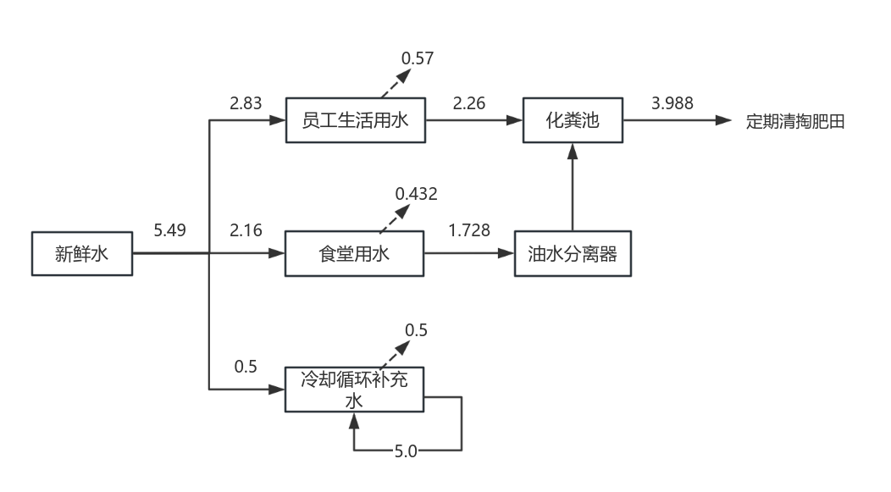  图2-1 水平衡图 单位：m³/d  （4）供暖与制冷  办公区供暖、制冷采用分体式空调。
  工程类别 | 工程名称 | 主要建设内容 | 备注
  主体工程 | 发泡车间 | 建筑面积约1173m²，位于厂区东北侧，设置发泡线3条，主要设备有发泡机3台、冷却塔1台等，主要用于聚乙烯颗粒（LDPE）的发泡挤出 | 依托原有，已建成
  主体工程 | 裁片车间 | 建筑面积约300m²，位于厂区北侧，设置卷材裁片机2台，主要对收卷后的珍珠棉进行裁切，用以后续复合工序生产 | 依托原有，已建成
  主体工程 | 复合车间 | 建筑面积约756m²，位于厂区北侧、发泡车间西南侧，主要设备有复合机2台、增厚机1台、覆膜机1台、板材裁片机2台等，主要将珍珠棉片进行滚动压合，增厚成型 | 依托原有，已建成
  主体工程 | 裁床车间 | 建筑面积约322.5m²，位于厂区东侧，主要设备有分切机4台，主要将复合的珍珠棉按客户产品需求进行分切 | 依托原有，已建成
  主体工程 | 深加工车间 | 建筑面积约1088m²，位于裁床车间南侧，主要设备有冲压机5台、全自动冲压排废机2台（1备1用）、自动贴合机3台、胶机4台等，主要将复合成品进行裁切、粘胶等深加工成各种珍珠棉产品 | 依托原有，已建成
  主体工程 | 回收车间 | 建筑面积约50m²，位于厂区西侧，设置造粒机1台，主要将边角料、不合格产品经造粒机加工为原料颗粒后回用 | 依托原有，已建成
  辅助工程 | 办公室 | 位于深加工车间2F南侧，建筑面积约150m² | 依托原有，已建成
  辅助工程 | 宿舍 | 位于厂区南侧，建筑面积约260m² | 依托原有，已建成
  辅助工程 | 食堂、餐厅 | 位于厂区北侧中间位置，面积为200m²，设置2个灶头，燃料采用甲醇（钢罐，于厨房储存）和电 | 依托原有，已建成
  储运工程 | 原料及半成品库房 | 主要位于厂区东侧（1号板材库）、厂区中部（3、4、10号仓库）、厂区西侧（5、6、7、8、9、13号仓库），用于储存原材料、半成品 | 依托原有，已建成
  储运工程 | 成品仓库 | 位于厂区南侧（2号仓库） | 依托原有，已建成
  储运工程 | 运输 | 项目原辅料及成品运输采用汽车运输 | /
  公用工程 | 供电 | 用电依托原有供电线路，由西安市沣东新城斗门街道市政电网供给 | 已到位
  公用工程 | 给水 | 给水依托给水管网 | 已到位
  公用工程 | 排水 | 排水采用雨污分流制，雨水经厂区内雨水系统排出厂外 | 已到位
  公用工程 | 排水 | 食堂废水经油水分离器处理后和生活污水进入厂区化粪池（位于厂区西北侧，18m³），处理后定期清掏肥田，不外排 | 油水分离器未建
  环保  工程 | 废气 | 原料混合过程中聚乙烯颗粒、单甘酯、发泡母粒、色母均为颗粒状，采用密闭负压上料，粉尘产生量极少，本次环评不定量分析 | 依托原有，已建成
  环保  工程 | 废气 | 3台发泡机出口处上方各设1个集气罩，收集的废气经一套二级活性炭吸附装置处理后由1根15m排气筒（DA001）排放 | 依托原有，已建成
  环保  工程 | 废气 | 复合车间在热熔胶处上方设置2个集气罩收集，由一套二级活性炭吸附装置处理，然后通过1根15m排气筒（DA002）排放 | 依托原有，已建成
  环保  工程 | 废气 | 深加工车间设备上方共设置9个集气罩，收集的废气用一套二级活性炭吸附装置处理后由1根15m排气筒（DA003）排放 | 依托原有，已建成
  环保  工程 | 废气 | 边角料和不合格产品均为不规则珍珠棉片，切粒后的成品亦为颗粒，粉尘产生量极少，本次环评不定量分析；  造粒机上方设置2个集气罩，收集的废气通过一套二级活性炭吸附装置处理后，由15米高排气筒（DA004）排放； | 依托原有，已建成
  环保  工程 | 废气 | 食堂油烟经油烟净化器处理后经引至楼顶排放（DA005） | 依托原有，已建成
  环保  工程 | 废水 | 发泡冷却水循环使用，定期补充，不外排 | 依托原有，已建成
  环保  工程 | 废水 | 雨水经厂区内雨水系统排出厂外 | 依托原有，已建成
  环保  工程 | 废水 | 食堂废水经油水分离器处理后和生活污水进入厂区化粪池，处理后定期清掏肥田，不外排 | 油水分离器未建
  环保  工程 | 噪声 | 生产车间封闭，利用建筑物形成噪声屏障，阻碍噪声传播；采用低噪声设备；生产设备设置基础减震，风机安装隔声罩，管道接口采用隔音材料包裹 | /
  环保  工程 | 固废 | 生活垃圾收集后由环卫部门处理 | 依托原有，已建成
  环保  工程 | 固废 | 边角料和不合格产品经造粒机加工为原料颗粒后回用；  食堂废油脂定期交由资质单位回收处置，化粪池污泥定期清掏肥田 | /
  环保  工程 | 固废 | 废机油、废机油桶、废含油抹布、手套、废活性炭属于危险废物，集中收集后暂存于危废贮存库（位于厂区西侧，5m²），定期委托有资质单位处置 | 要求签订危废处置协议
  产品 | 年产量 | 规格/型号
  珍珠棉产品 | 837t | 根据用户需求定制，包括苹果托、猕猴桃托、鸡蛋托、其他包装产品等
  名称 | 形态 | 用量 | 最大储存量 | 单位 | 备注 | 来源
  聚乙烯颗粒（LDPE） | 颗粒 | 400 | 60 | t/a | 袋装 | 外购新料
  单甘酯 | 颗粒 | 9 | 1 | t/a | 袋装 | 外购
  色母 | 颗粒 | 7 | 1 | t/a | 袋装 | 外购
  热熔胶 | 颗粒 | 7 | 1 | t/a | 袋装 | 外购
  丁烷 | 气态 | 3 | 1 | t/a | 瓶装 | 外购
  发泡母粒 | 颗粒 | 2.0276 | 0.3 | t/a | 袋装 | 外购
  卷材珍珠棉 | 固态 | 500 | 40 | t/a | 外购捆装，主要冬季使用 | 外购
  PE膜 | 固态 | 3 | 1.0 | t/a | 袋装 | 外购
  甲醇 | / | 9600 | 800 | L/a | 罐装，用于食堂燃料 | 外购
  水 | / | 432 | / | m³/a | 厂区井水、饮用水 | 井水、外购
  电 | / | 58 | / | 万kWh/a | 乡镇电网 | 乡镇电网
  投入 |  | 输出
  投入 | 使用量 | 种类 | 数量
  聚乙烯颗粒（LDPE） | 400 | 产品 | 837
  单甘酯 | 9 | 活性炭吸附量 | 1.16
  色母 | 7 | 有机废气（非甲烷总烃）有组织排放量 | 2.0623
  热熔胶 | 7 | 有机废气（非甲烷总烃）无组织排放量 | 0.8053
  丁烷 | 3 | 边角料和不合格产品 | 90
  发泡母粒 | 2.0276 | / | /
  卷材珍珠棉 | 500 | / | /
  PE膜 | 3 | / | /
  合计 | 931.0276 | 合计 | 931.0276
  序号 | 名称 | 单位 | 数量 | 设备型号 | 放置位置 | 备注
  1 | 造粒机 | 台 | 1 | / | 回收车间 | /
  2 | 分切机 | 台 | 4 | / | 裁床车间 | /
  3 | 卷材裁片机 | 台 | 2 | / | 裁片车间 | /
  4 | 发泡机 | 台 | 3 | / | 发泡车间 | /
  5 | 冷却塔 | 台 | 1 | / | 发泡车间 | /
  6 | 复合机 | 台 | 2 | / | 复合车间 | /
  7 | 扎板机 | 台 | 1 | / | 复合车间 | /
  8 | 板材裁片机 | 台 | 2 | / | 复合车间 | /
  9 | 增厚机 | 台 | 1 | / | 复合车间 | /
  10 | 覆膜机 | 台 | 1 | / | 复合车间 | /
  11 | 冲压机 | 台 | 5 | / | 深加工车间 | /
  12 | 全自动冲压排废机 | 台 | 2 | / | 深加工车间 | 1用1备
  13 | 排废机 | 台 | 2 | / | 深加工车间 | 移动式，备用
  14 | 自动贴合机 | 台 | 3 | / | 深加工车间 | 2用1备
  15 | 胶机 | 台 | 4 | / | 深加工车间 | 2用2备
  16 | 护边机 | 台 | 1 | / | 深加工车间 | 移动式，备用
  17 | 压棉机 | 台 | 2 | / | 深加工车间 | /
  18 | 封口机 | 台 | 1 | / | 深加工车间 | /
  19 | 风机 | 台 | 1 | SFG-3-2B，20000m³/h | 发泡车间西北侧 | /
  19 | 风机 | 台 | 1 | SFG-3-3B，14490m³/h | 复合车间东南侧 | /
  19 | 风机 | 台 | 1 | SFG-3-1A，30000m³/h | 深加工车间西北侧 | /
  19 | 风机 | 台 | 1 | SF-4-2，11000m³/h | 回收车间南侧 | /
  项目 |  | 新鲜水用量（m³/d） | 损耗量  （m³/d） | 排水量  （m³/d） | 排放去向
  生活用水 |  | 2.83 | 0.57 | 2.26 | 经厂区化粪池处理后定期清掏肥田，不外排
  食堂用水 |  | 2.16 | 0.432 | 1.728 | 经油水分离器处理后进入厂区化粪池处理，定期清掏肥田，不外排
  生产用水 | 冷却循环补充水 | 0.5 | 0.5 | 0 | 循环使用，定期补充
  合计 |  | 5.49 | 1.502 | 3.988 | /
工艺流程和产排污环节 | - 施工期工艺流程及产污环节  项目租赁已建成厂房及现有设备，施工期主要为设备调试，项目工程较小，施工期较短，随着施工的结束，对周围声环境影响也会随之消失，对环境影响较小。  - 运营期工艺流程  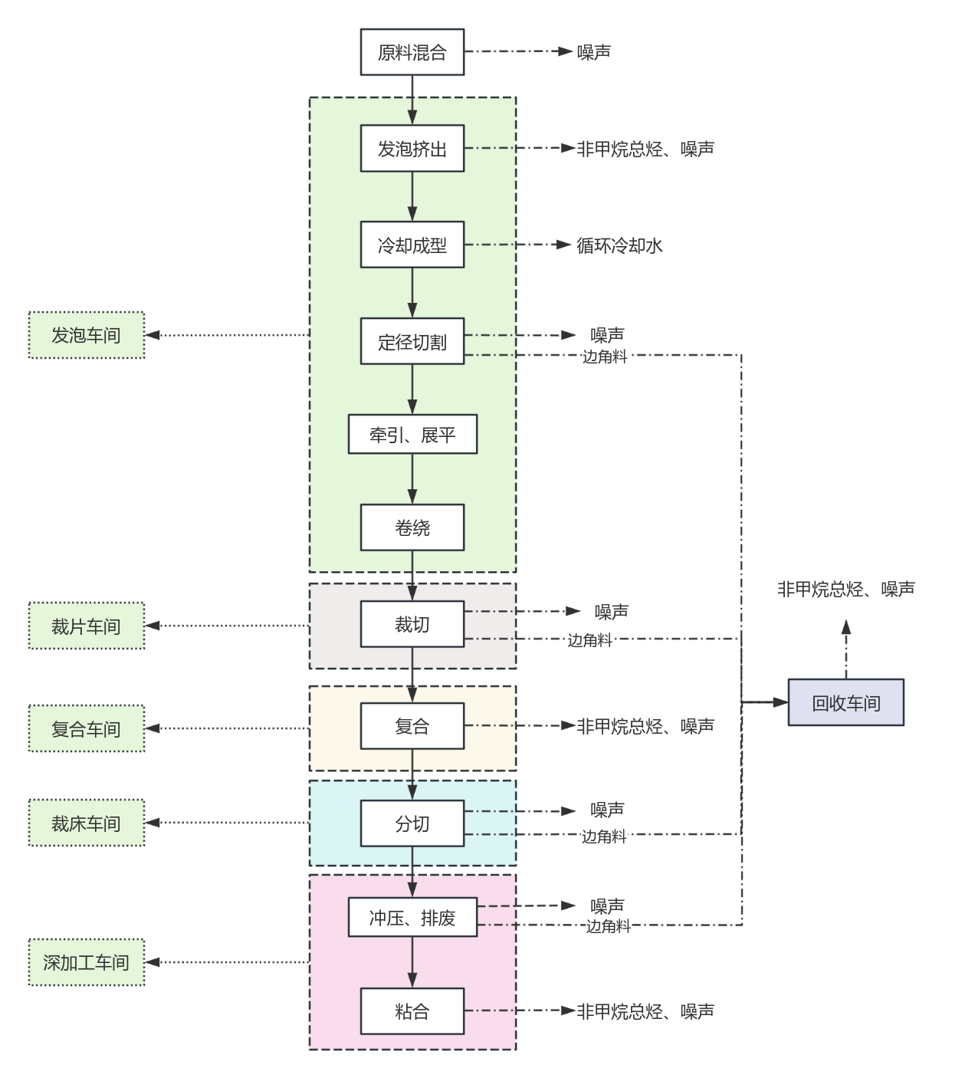  图2-2 工艺流程图  （1）原料混合  首先将聚乙烯颗粒、单甘酯、发泡母粒、色母按产品所需比例，通过泵自吸加入发泡机的搅拌桶中混合，由于原料聚乙烯颗粒、单甘酯、发泡母粒、色母均为颗粒状，因此混合粉尘可忽略不计。  （2）发泡挤出  聚乙烯颗粒、单甘酯、发泡母粒、色母通过发泡机的加料系统输送到发泡机的螺杆里混合并通过发泡机挤出工序的电加热系统将其加工成熔融态物料，对螺杆里的熔融态物料通过计量泵装置注入发泡剂（丁烷），通过挤出工序的电加热系统加热（温度在150℃-180℃），发泡剂完全均匀地分散在聚合物内，聚合物呈液体或熔融态，发泡剂此时在聚合物中可以形成真正的溶液或者仅仅是均匀地分散在聚合物中，形成二相系统，达到发泡、混合塑化的目的。整个发泡过程是经物理发泡，产生无数的独立气泡，将其加工成具有可塑性的过程，不涉及任何化学反应。通过发泡机的挤出系统混合发泡塑化后的物料进行挤出。该环节主要产生设备噪声和有机废气（以非甲烷总烃计）。  （3）冷却成型：对挤出后的物料通过循环水对其间接冷却，此过程的冷却水通过冷却水池循环使用，不外排，消耗掉的水定期补充。  （4）定径切割：将冷却成型后的半成品通过发泡机的辅助系统对其定径切割成小卷的珍珠棉。该环节主要产生边角料和噪声。  （5）牵引、展平：通过发泡机牵引系统将切剖好的小卷珍珠棉进行牵引，通过自然风冷或电吹风系统对其冷却，对冷却牵引好的小卷珍珠棉通过展架对其展平处理，对展平后的珍珠棉进行人工检验。  （6）卷绕：对人工检验合格的珍珠棉通过发泡机收卷系统进行卷绕处理，经收卷后入库待用。  （7）裁切  对收卷后的珍珠棉利用卷材裁片机进行裁切，用以复合工序生产。  （8）复合  根据客户要求，需要加厚的产品将多个单层珍珠棉利用复合机加热压合成型即为多层珍珠棉，本项目为电复合机，采用电加热，在复合过程中不添加任何复合剂。此过程主要产生机械设备噪声及复合过程中热熔产生的少量非甲烷总烃。  根据客户要求，少量产品需要进行覆膜，大部分不需要。覆膜机主要通过高温油化辊的压合可将PE膜覆合在珍珠棉上，可提高强度，防潮、防水，表面光洁。覆膜机采用电加热。  （9）分切  经过复合的珍珠棉按客户产品需求利用分切机进行分切，生产过程中会产生边角料和噪声。  （10）冲压、排废：利用压棉机把刀模中的开料半成品冲压成具有一定形状的半成品，再利用冲压机、全自动冲压排废机、热切机等生产设备根据产品的尺寸大小及规格要求进行，切割冲压均为物理切割挤压过程。整个产生过程中主要产生边角料及噪声。  （11）粘合：将深加工好的半成品件通过电热贴合机、热熔胶涂胶机等方式进行粘合。电热贴合机通过发热板使珍珠棉两个接触而高温熔合成一体。热熔胶涂胶机通过热熔胶熔解后产生的胶粘性使珍珠棉粘合在一起。此生产过程中主要为热熔过程产生的少量非甲烷总烃及噪声。  本项目生产过程中产生的边角料和不合格产品经造粒机加工为原料颗粒后回用。  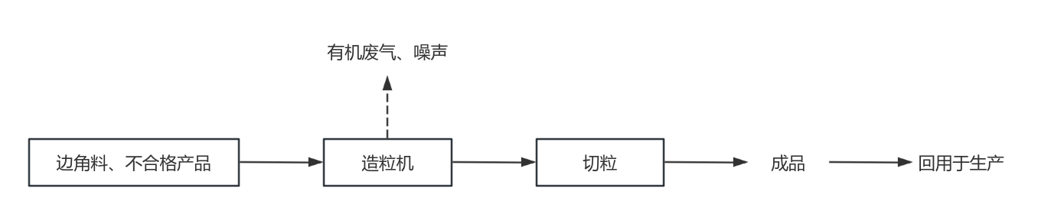  图2-3 造粒工序工艺流程图  造粒工序主要分三个阶段，第一阶段是塑化阶段（也称压缩阶段），在螺筒内完成，加热熔化位于此部位，经过螺杆的旋转，使塑料由固体变成为可塑性的粘流体；第二阶段是成型阶段：在机头内进行，由于螺杆旋转和压力的作用，把粘流体推向机头，经过机头内的模具，使粘流体成型为所需要的塑料线条；第三阶段是定型阶段，物料在双螺杆挤出机经过模头挤出成线条状。聚乙烯受热分解温度为300℃以上，本项目聚乙烯加热温度约为210℃，未达到其分解温度，但仍有少部分单体分子有机废气（以非甲烷总烃计）产生。挤出工序不添加任何阻燃剂、增塑剂等添加剂。  造粒机最终挤出的物料为线条状，通过输送筛自然降温方式进行降温固化后使用轮式切粒机对降温后硬化的产品进行切粒。切粒后的颗粒物料袋装暂存回用于生产。  边角料和不合格产品均为不规则珍珠棉片，切粒后的成品亦为颗粒，生产过程中产生的粉尘极少，可忽略不计。  三、主要污染工序  本项目运营期具体产生污染物情况见下表。  表2-7 运营期污染产生情况一览表
  污染类别 | 产生工序 |  | 主要污染因子
  废气 | 发泡挤出废气 |  | 非甲烷总烃
  废气 | 复合废气 |  | 非甲烷总烃
  废气 | 造粒工序废气 |  | 非甲烷总烃
  废气 | 粘合废气 |  | 非甲烷总烃
  废水 | 生活污水、食堂废水 |  | COD、BOD₅、SS、NH₃-N、总磷、总氮、动植物油
  废水 | 循环冷却水 |  | /
  噪声 | 生产设备运行 |  | 机械噪声
  固废 | 一般固废 | 裁切、冲压、排废 | 边角料、不合格产品
  固废 | 一般固废 | 废油脂 | 动植物油
  固废 | 一般固废 | 化粪池污泥 | 污泥
  固废 | 危险废物 | 设备维护 | 废机油、废机油桶、废含油抹布、手套
  固废 | 危险废物 | 废气治理过程 | 废活性炭
  固废 | 生活垃圾 | 职工办公 | 生活垃圾
与项目有关的原有环境污染问题 | 与本项目有关的原有污染情况及主要环境问题：  根据调查，陕西沣汇明阳包装材料有限公司租赁长安油毡原纸厂现有厂房及办公区进行生产办公。长安油毡原纸厂租用蒲阳村19.45亩集体建设用地用以建设厂房,该厂房于1996年建成投入生产经营，未办理环评手续，2010年~2018年6月长安油毡原纸厂处于停产状态，直到陕西双夏包装材料有限公司于2018年6月2日租赁该厂房开始建设珍珠棉及深加工产品生产线项目，期间未履行环保手续，西安市生态环境局于2023年7月11日出具关于该项目未批先建的《责令改正违法行为决定书》（陕A西咸沣东环违改〔2023〕64号），陕西双夏包装材料有限公司于2023年8月22日缴纳罚款，后因经营不善倒闭，将生产设备全部出售给陕西沣汇明阳包装材料有限公司，2024年7月陕西沣汇明阳包装材料有限公司接手陕西双夏包装材料有限公司所有生产设备继续进行珍珠棉包装材料生产项目建设。  本项目厂房、生产设备、公用工程依托原有项目，厂区内环境整洁，目前为闲置状态，不存在与本项目有关的环境污染问题。

三、区域环境质量现状、环境保护目标及评价标准
区域  环境  质量  现状 | - 大气环境  本次环评基本污染物根据陕西省生态环境厅公布的《环保快报2023年12月及1~12月全省环境空气质量状况》进行评价。本评价选用2023年1~12月关中地区64个县（区）空气质量状况统计表中西咸新区的数据对该区域基本污染物环境质量现状进行评价。  表3-1 基本污染物环境质量现状  由表中数据可知，项目所在区域SO₂年平均质量浓度、NO₂年平均质量浓度以及CO24小时平均第95百分位浓度均满足《环境空气质量标准》（GB3095-2012）中二级标准，O₃日最大8小时平均第90百分位浓度、PM_{2.5}和PM₁₀年平均质量浓度均不满足《环境空气质量标准》（GB3095-2012）中二级标准，所以本项目所在地属于环境空气不达标区。  （2）特征污染物  本项目主要大气污染物为非甲烷总烃、颗粒物。本项目特征因子现状监测数据引用西安爱科赛博电气股份有限公司精密特种电源产业化建设项目环境质量现状监测数据“No：BRX2204036（陕西博润检测服务有限公司）”，监测日期为2022年4月26日-28日，监测点位位于本项目东南侧厂界3.3km处，符合《建设项目环境影响报告表编制技术指南（污染影响类）（试行）》中“常规污染物引用与建设项目距离近的有效数据……排放国家、地方环境空气质量标准中有标准限值要求的特征污染物时，引用建设项目周边 5 千米范围内近 3 年的现有监测数据，无相关数据的选择当季主导风向下风向 1 个点位补充不少于 3 天的监测数据”引用现状监测数据的相关规定，故“No：BRX2204036（陕西博润检测服务有限公司）”可作为本项目现状监测数据引用。  监测报告见附件，具体监测信息见表3-2，监测结果见表3-3。  表3-2 监测信息一览表  表3-3 特征污染物监测结果一览表  根据上表监测结果可知，项目所在区域TSP24小时均值满足《环境空气质量标准》（GB3095-2012）二级标准，非甲烷总烃监测结果满足《大气污染物综合排放标准》详解中规定的限值。  2、声环境  本项目周边50m范围内不存在声环境保护目标，无需进行声环境质量现状监测及评价。  3、生态环境质量现状  本项目在租赁厂房内建设，当地属于已建成区，不涉及新增建设用地，本次评价不做生态环境现状调查。  4、土壤、地下水环境质量现状  本项目用地范围内已全部硬化，不存在地下水、土壤环境污染途径，不涉及土壤、地下水环境敏感目标，本次评价不做土壤、地下水环境质量现状调查。
  污染物 | 年评价指标 | 现状浓度（μg/m³） | 标准值（μg/m³） | 占标率 | 达标  情况
  SO₂ | 年平均质量浓度 | 7 | 60 | 11.67% | 达标
  NO₂ | 年平均质量浓度 | 37 | 40 | 92.5% | 达标
  CO | 24小时平均第95百分位浓度 | 1300 | 4000 | 32.5% | 达标
  O₃ | 日最大8小时平均第90百分位浓度 | 163 | 160 | 101.88% | 不达标
  PM₁₀ | 年平均质量浓度 | 82 | 70 | 117.14% | 不达标
  PM_{2.5} | 年平均质量浓度 | 48 | 35 | 137.14% | 不达标
  监测点位 | 污染物 | 监测频次
  1项目拟建地下风向 | 非甲烷总烃 | 监测3天，4次/天
  1项目拟建地下风向 | 总悬浮颗粒物（TSP） | 监测3天，1次/天
  污染物 | 采样日期 | 单位 | 监测结果 |  |  |  | 标准值 | 达标情况
  总悬浮  颗粒物（TSP） | 2022年4月26日 | μg/m³ | 177 |  |  |  | 300 | 达标
  总悬浮  颗粒物（TSP） | 2022年4月27日 | μg/m³ | 191 |  |  |  | 300 | 达标
  总悬浮  颗粒物（TSP） | 2022年4月28日 | μg/m³ | 185 |  |  |  | 300 | 达标
  非甲烷  总烃 | 2022年4月26日 | mg/m³ | 0.52 | 0.57 | 0.58 | 0.65 | 2.0 | 达标
  非甲烷  总烃 | 2022年4月27日 | mg/m³ | 0.58 | 0.57 | 0.54 | 0.51 | 2.0 | 达标
  非甲烷  总烃 | 2022年4月28日 | mg/m³ | 0.55 | 0.64 | 0.50 | 0.52 | 2.0 | 达标
  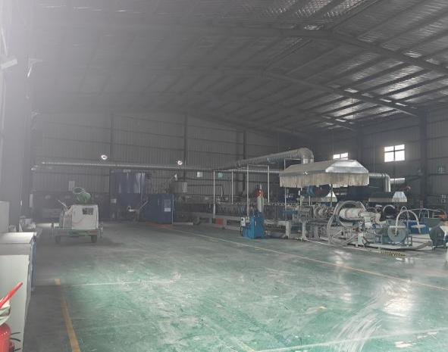  地面硬化照片01 | 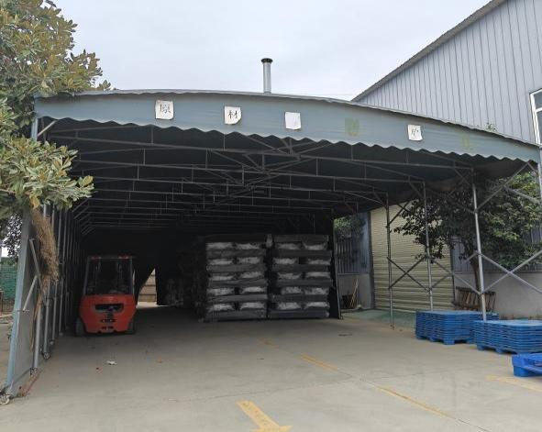  地面硬化照片02
环境  保护  目标 | 项目位于陕西省西咸新区沣东新城斗门街办沣惠渠南岸15号。  大气环境：根据现场调查，项目周边以农田为主，评价区域附近500m范围内不存在自然保护区、风景名胜区、居住区、文化区和农村地区中人群较集中的区域等大气环境敏感目标。  声环境：厂界外50m范围内无声环境保护目标；  地下水环境：项目地500m范围内无地下水集中式饮用水水源和热水、矿泉水、温泉等特殊地下水资源；  生态环境：项目租赁长安油毡原纸厂现有厂房及办公区进行建设，不涉及生态环境保护目标。
污染  物排  放控  制标  准 | 1、大气  运营期非甲烷总烃有组织、厂界排放执行《合成树脂工业污染物排放标准》（GB31572-2015，含2024年修改单）表5特别排放标准限值和表9无组织排放限值，厂区内无组织非甲烷总烃排放执行《挥发性有机物无组织排放控制标准》（GB37822-2019）附录A中厂区内VOCs无组织特别排放限值，食堂油烟执行《饮食业油烟排放标准》（GB18483-2001）中表2标准限值，具体标准值见表3-4。  表3-4 项目运营期大气污染物排放标准  2、废水  设备冷却水循环使用，定期补充新鲜水，不外排；食堂废水经油水分离器处理后和生活污水进入厂区化粪池进行处理后定期清掏肥田，不外排。  3、噪声  运行期厂界四周噪声执行《工业企业厂界环境噪声排放标准》（GB12348-2008）2类标准。  表3-5 噪声排放标准  4、固体废物排放标准  一般固体废物执行《一般工业固体废物贮存和填埋污染控制标准》（GB18599-2020）的相关规定；危险废物执行《危险废物贮存污染控制标准》（GB 18597-2023）中相关规定。
  污染物 | 类别 |  | 标准限值 |  | 标准名称
  非甲烷总烃 | 有组织 |  | 最高允许排放浓度（mg/m³） | 60 | 《合成树脂工业污染物排放标准》（GB31572-2015，含2024年修改单）表5特别排放标准限值和表9无组织排放限值
  非甲烷总烃 | 无组织 | 厂界 | 周界外浓度最高点（mg/m³） | 4.0 | 《合成树脂工业污染物排放标准》（GB31572-2015，含2024年修改单）表9无组织排放限值
  非甲烷总烃 | 无组织 | 厂区内车间外 | 监控点处1h平均浓度值（mg/m³） | 6 | 《挥发性有机物无组织排放控制标准》（GB37822-2019）附录A中厂区内VOCs无组织特别排放限值
  非甲烷总烃 | 无组织 | 厂区内车间外 | 监控点处任意一次浓度值（mg/m³） | 20 | 《挥发性有机物无组织排放控制标准》（GB37822-2019）附录A中厂区内VOCs无组织特别排放限值
  颗粒物 | 无组织 | 厂界 | 周界外浓度最高点（mg/m³） | 1.0 | 《合成树脂工业污染物排放标准》（GB31572-2015，含2024年修改单）表9无组织排放限值
  油烟 | 有组织 |  | 最高允许排放浓度（mg/m³） | 2 | 《饮食业油烟排放标准》（GB18483-2001）中表2标准限值
  油烟 |  |  | 净化设施最低去除效率（%）） | 60 | 《饮食业油烟排放标准》（GB18483-2001）中表2标准限值
  执行范围 | 项目 | 标准限值 |  | 单位
  执行范围 | 项目 | 昼间 | 夜间 | 单位
  厂界 | 等效声级 | 60 | 50 | dB（A）
总量  控制  指标 | 根据“十四五”全国主要污染物排放总量控制中提出的全国主要污染物排放总量控制项目，结合本项目工艺特征和排污特点，确定本项目污染物总量控制因子为：VOCs。  本项目污染物总量VOCs为：2.6254t/a。  项目具体总量指标最后以当地环保部门核定的总量为准。

四、主要环境影响和保护措施
施工  期环  境保  护措  施 | 本项目租赁已建成厂房及现有设备，施工期主要为设备调试，项目工程较小，施工期较短，随着施工的结束，对周围声环境影响也会随之消失，对环境影响较小。
运营  期环  境影  响和  保护  措施 | 1、废气  本项目大气污染源主要为：发泡挤出、复合、粘合、造粒工序产生的非甲烷总烃、食堂油烟等。  （1）发泡挤出工序产生的非甲烷总烃  低密度聚乙烯树脂为高分子聚合物，为无毒无害的材料。聚乙烯成型温度为180℃左右，有良好的热稳定性，分解温度为300℃，本项目对聚乙烯加热温度在150℃~180℃，原料不会分解，仅原料中残存和未聚合的反应单体会在挤出过程中逃逸，以非甲烷总烃计。  项目珍珠棉生产过程中使用丁烷作为发泡剂，丁烷在常温高压下可以呈液态，当减压注塑时丁烷由液态转变为气态，以成核心点为中心均匀地分散在聚合物中，降温后形成珍珠棉产品。整个工艺过程，丁烷为密闭输送，丁烷气在材料中的含量决定发泡材料的发泡倍率，根据企业提供的资料，发泡网在发泡过程中控制闭孔率为95%以上。发泡过程会有少部分丁烷逸散产生废气。  发泡、挤出及丁烷逸散产生的废气最终全部由挤出工序排出。建设单位已在3个发泡机挤出口上方各设置一个覆斗式集气罩，并在集气罩四周垂直挂1m的活动帘以提高废气的收集率，风机风量为20000m³/h，废气收集后经一套二级活性炭吸附装置处理，最终通过一根15m排气筒（DA001）排放。  根据《排放源统计调查产排污核算方法和系数手册》-2924泡沫塑料行业挤出发泡工序挥发性有机物产污系数为1.5千克/吨-产品，工业废气量为7×10⁴标立方米/吨-产品，本项目产品年产量为837t/a，年生产时间为2240h，因此，发泡挤出工序非甲烷总烃产生量1.256t/a。  根据《陕西省大气主要污染物许可排放量及实际排放量核定方法》，集气罩（包围型集气设备）收集效率为80%，蜂窝状活性炭处理效率取20%，则本项目二级活性炭吸附处理效率为36%；未被集气罩收集的废气呈无组织形式，均通过厂房排放。  则发泡、挤出工序非甲烷总烃有组织产生量为1.0048t/a，产生速率为0.45kg/h，产生浓度为22.43mg/m³，废气经处理后，非甲烷总烃有组织排放量为0.643t/a，排放速率为0.29kg/h，排放浓度为14.35mg/m³；无组织排放量为0.251t/a。  （2）复合工序产生的非甲烷总烃  本项目复合工序将多个单层珍珠棉利用复合机加热压合成型即为多层珍珠棉，此阶段有微量非甲烷总烃产生。建设单位已在2个复合机上方各设置一个覆斗式集气罩，并在集气罩四周垂直挂1m的活动帘以提高废气的收集率，风机风量为14490m³/h，废气收集后经一套二级活性炭吸附装置处理，最终通过一根15m排气筒（DA002）排放。  根据《陕西省大气主要污染物许可排放量及实际排放量核定方法》，集气罩（包围型集气设备）收集效率为80%，蜂窝状活性炭去除效率取20%，则本项目二级活性炭吸附处理效率为36%；未被集气罩收集的废气呈无组织形式，均通过厂房排放。  类比《陕西双夏包装材料有限公司环境监测项目》（陕汇捷监字（2023）第1289号）中复合工序（4#有机废气处理设施进口）实测浓度最大值48.7mg/m³，本项目年生产时间为2240h，风机风量为14490m³/h，则复合工序非甲烷总烃有组织产生量为1.581t/a，产生速率为0.70kg/h，产生浓度为48.7mg/m³，废气经处理后，非甲烷总烃有组织排放量为1.012t/a，排放速率为0.45kg/h，排放浓度为31.05mg/m³。未被集气罩收集到的20%无组织排放，无组织排放量为0.3952t/a。  （3）粘合工序产生的非甲烷总烃  本项目将深加工好的半成品件通过电热贴合机及热熔胶涂胶机不同方式进行粘合。电热贴合机通过发热板使珍珠棉接触而高温熔合成一体。热熔胶涂胶机通过热熔胶熔解后产生的胶粘性能使珍珠棉粘合在一起。本项目粘合工序年生产时间为2240h。  根据誉标检测（深圳）有限公司出具的本项目所用热熔胶的总挥发有机物检测报告（报告编号：AW2024037（2）），热熔胶的总挥发有机物检测结果为6g/L，以质量百分数计为0.6%，本项目粘合过程中使用热熔胶量为7t/a，因此，热熔胶熔融过程中非甲烷总烃产生量为0.042t/a。  建设单位已在粘胶线、贴合机等设备上方共设置9个覆斗式集气罩，并在集气罩四周垂直挂1m的活动帘以提高废气的收集率，风机风量为30000m³/h，根据《陕西省大气主要污染物许可排放量及实际排放量核定方法》，集气罩（包围型集气设备）收集效率为80%，蜂窝状活性炭去除效率取20%，则本项目二级活性炭吸附处理效率为36%；未被集气罩收集的废气呈无组织形式，均通过厂房排放。  则非甲烷总烃有组织产生量为0.0336t/a，产生速率为0.015kg/h，产生浓度为0.5mg/m³，则复合工序非甲烷总烃有组织排放量为0.021t/a，排放速率为0.0094kg/h，排放浓度为0.31mg/m³；无组织排放量为0.0084t/a。  （4）造粒工序产生的非甲烷总烃  根据企业运行的实际情况，边角料产生量约为原料总量的10%左右，则本项目边角料产生量为90t/a，经造粒机粉碎、加热造粒之后回用于生产，此阶段有微量非甲烷总烃产生。  建设单位已在造粒机上方设置2个覆斗式集气罩，并在集气罩四周垂直挂1m的活动帘以提高废气的收集率，风机风量为11000m³/h，废气收集后经一套二级活性炭吸附装置处理，最终通过一根15m排气筒（DA004）排放。  本评价造粒工序产生有机废气参照《排放源统计调查产排污核算方法和系数手册》-2929塑料零件及其他塑料制品制造行业系数表，挥发性有机物（以非甲烷总烃计）产污系数为4.60kg/t-原料。本项目造粒工序中废边角料使用量为90t/a，年生产时间为840h，故造粒工序非甲烷总烃产生量为0.414t/a，则非甲烷总烃有组织产生量为0.3312t/a，产生速率为0.39kg/h，产生浓度为35.84mg/m³，废气经处理后有组织排放量为0.212t/a，排放速率为0.25kg/h，排放浓度为22.94mg/m³；无组织排放量为0.0828t/a。  （5）食堂油烟  本项目食堂设在厂区北侧，能源为甲醇和电，日就餐人数60人，食堂灶头有2个，居民人均食用油日用量以25g/人·天计，年工作时间280天，灶头每天使用4h，预计年耗油量约0.42t/a，一般油烟挥发量占总耗油量的2.83%，则油烟产生量约为0.0119t/a。  食堂油烟采用油烟净化设施处理，每个灶头风量按2000m³/h计，则油烟产生速率为0.011kg/h，产生浓度为2.66mg/m³。油烟净化器净化效率为60%，则处理后油烟排放量为0.0077t/a，排放速率为0.0069kg/h，排放浓度为1.73mg/m³，油烟收集后经油烟净化器处理后由专用烟道引至楼顶排放，满足《饮食业油烟排放标准》（GB18483-2001）中排放标准。

运营  期环  境影  响和  保护  措施 | 表4-1 废气产生及排放情况一览表
  产污环节 | 污染物 | 风机风量m³/h | 年工作时间（h） | 污染物产生情况 |  |  | 排放形式 | 处理  措施 | 污染物排放情况 |  |  | 收集效率  % | 去除效率% | 标准限值
   |  |  |  | 产生量（t/a） | 产生  速率  （kg/h） | 产生  浓度（mg/m³） | 排放形式 | 处理  措施 | 排放量（t/a） | 排放  速率（kg/h） | 排放  浓度（mg/m³） | 收集效率  % | 去除效率% | 浓度  限值mg/m³
  发泡挤出工序（DA001） | 非甲烷总烃 | 20000 | 2240 | 1.0048 | 0.45 | 22.43 | 有组织 | 二级活性炭吸附装置+15m高排气筒 | 0.643 | 0.29 | 14.35 | 80% | 36% | 60
   |  |  |  | / | / | / | 无组织 | 通风 | 0.251 | / | / | 80% | 36% | 4.0
  复合工序（DA002） | 非甲烷总烃 | 14490 | 2240 | 1.581 | 0.70 | 48.7 | 有组织 | 二级活性炭吸附装置+15m高排气筒 | 1.012 | 0.45 | 31.05 | 80% | 36% | 60
   |  |  |  | / | / | / | 无组织 | 通风 | 0.3952 | / | / | 80% | 36% | 4.0
  粘合工序（DA003） | 非甲烷总烃 | 30000 | 2240 | 0.0336 | 0.015 | 0.5 | 有组织 | 二级活性炭吸附装置+15m高排气筒 | 0.021 | 0.0094 | 0.31 | 80% | 36% | 60
   |  |  |  | / | / | / | 无组织 | 通风 | 0.0084 | / | / | 80% | 36% | 4.0
  造粒工序（DA004） | 非甲烷总烃 | 11000 | 840 | 0.3312 | 0.39 | 35.84 | 有组织 | 二级活性炭吸附装置+15m高排气筒 | 0.212 | 0.25 | 22.94 | 80% | 36% | 60
   |  |  |  | / | / | / | 无组织 | 通风 | 0.0828 | / | / | 80% | 36% | 4.0
  食堂油烟（DA005） | 油烟 | 4000 | 1120 | 0.0119 | 0.011 | 2.66 | 有组织 | 油烟净化器 | 0.0077 | 0.0069 | 1.73 | / | 60% | 2

运营  期环  境影  响和  保护  措施 | （6）监测要求  项目建成后，可委托当地有资质的环境监测单位进行监测，监测方法及频次严格按照《排污单位自行监测技术指南 橡胶和塑料制品》（HJ 12072021），制定本项目废气监测计划如下：  表4-2 运营期废气监测计划  （7）废气治理措施的可行性分析  本项目发泡挤出、复合、粘合、造粒工序产生的非甲烷总烃均采用二级活性炭吸附技术，属于《排污许可证申请与核发技术规范 橡胶和塑料制品工业》（HJ1122-2020）附录A.2塑料制品工业排污单位废气污染防治可行技术，参考表中泡沫塑料制造废气产生的非甲烷总烃对应的可行性技术“吸附”，故项目有机废气采用活性炭吸附是可行的。  （8）排放口基本情况  本项目废气排放口基本情况见下表：  表4-3 废气排放口基本情况及监测要求  （9）非正常工况  本项目的非正常工况主要是污染物排放处理设施达不到应有的处理效率，包括活性炭吸附处理装置发生故障，造成排气筒中废气污染物未经过净化后直接排放，本次按四套二级活性炭吸附装置均失效考虑，非正常工况排放情况见下表。  表4-4 非正常工况污染物排放情况  （10）达标分析  本项目生产过程中产生的有机废气（以非甲烷总烃计）产生浓度为4.67-48.71mg/m³，分别经集气罩收集后各自引入二级活性炭装置处理，非甲烷总烃排放浓度为2.91-31.05mg/m³，均符合《合成树脂工业污染物排放标准》（GB31572-2015，含2024修改单）中限值要求。  2、废水  本项目排水仅有生活污水，设备冷却水循环使用，无生产废水排放。  （1）员工生活污水  本项目生活污水中主要污染物为COD、BOD₅、SS、氨氮、总磷、总氮、动植物油等。  ①员工生活用水  根据前文分析，员工生活办公用水量为792m³/a，2.83m³/d，废水产生系数按0.8计，则产生废水量为633.6m³/a，2.26m³/d。  ②食堂用水  根据前文分析，食堂用水量为2.16m³/d，604.8m³/a。餐饮废水排放系数为80%，则废水量为1.728m³/d，483.84m³/a。  本项目食堂废水经油水分离器处理后和生活污水进入厂区化粪池，处理后定期清掏肥田，不外排。根据同类项目运行经验，本项目污水经污水处理设施处理后污染物产排情况见下表。  表4-5 项目生活污水各污染物产生情况一览表  由上表可知，项目生活污水依托厂内已有化粪池（位于厂区西北侧，18m³）处理后定期清掏肥田，生活污水产生量很小。因此，项目生活污水经化粪池收集后定期清掏是合理、可行的。  ②监测要求  项目食堂废水经油水分离器处理后和生活污水进入厂区化粪池，处理后定期清掏肥田，不排放，根据《排污单位自行监测技术指南 橡胶和塑料制品》可不进行废水例行监测。  3、噪声  （1）声源源强  项目运营期噪声主要来自机械噪声，包括发泡机、造粒机、冷却塔、复合机及造粒机等，源强范围在70-85dB（A），各噪声源强见下表4-5所示。
  类别 |  | 监测  项目 | 监测点位置 | 频率 | 控制指标
  废气 | DA001 | 非甲烷总烃 | 排气筒 | 1次/半年 | 《合成树脂工业污染物排放标准》（GB31572-2015，含2024修改单）
  废气 | DA002
  废气 | DA003
  废气 | DA004
  废气 | 厂界无组织 | 非甲烷总烃 | 上风向1个点，下风向3个点 | 1次/年 | 《合成树脂工业污染物排放标准》（GB31572-2015，含2024修改单）
  废气 | 厂区内无组织 | 非甲烷总烃 | 厂区内车间外设置监控点 | 1次/年 | 《挥发性有机物无组织排放控制标准》（GB 37822-2019）
  排放口名称 | 污染物种类 | 排气筒高度 | 排气筒内径 | 排气筒中心  地理坐标 | 排放口编号 | 烟气温度 | 排放口类型
  发泡挤出废气 | 非甲烷总烃 | 15m | 0.4m | E108.80635142  N34.18818504 | DA001 | 25℃ | 一般排放口
  复合废气 | 非甲烷总烃 | 15m | 0.5m | E108.80627632  N34.18785223 | DA002 | 25℃ | 一般排放口
  粘合废气 | 非甲烷总烃 | 15m | 0.4m | E108.80641043  N34.18730642 | DA003 | 25℃ | 一般排放口
  造粒废气 | 非甲烷总烃 | 15m | 0.4m | E108.80573452  N34.18778123 | DA004 | 25℃ | 一般排放口
  食堂油烟 | 油烟 | 3m | 0.3m | E108.80618781  N34.18820944 | DA005 | 25℃ | 一般排放口
  非正常排放源 | 非正常排放原因 | 污染物 | 非正常排放速率（kg/h） | 非正常排放量（kg） | 单次持续时间 | 年发生频次 | 应对  措施
  发泡挤出废气 | 二级活性炭吸附装置故障 | 非甲烷总烃 | 0.29 | 0.29 | 1h/次 | 1次/年 | 立即停产，维修设备
  复合废气 | 二级活性炭吸附装置故障 | 非甲烷总烃 | 0.45 | 0.45 | 1h/次 | 1次/年 | 立即停产，维修设备
  粘合废气 | 二级活性炭吸附装置故障 | 非甲烷总烃 | 0.0094 | 0.0094 | 1h/次 | 1次/年 | 立即停产，维修设备
  造粒废气 | 二级活性炭吸附装置故障 | 非甲烷总烃 | 0.25 | 0.25 | 1h/次 | 1次/年 | 立即停产，维修设备
  污染物  项目 | 废水量 | COD | BOD₅ | SS | NH₃-N | 总磷 | 总氮 | 动植物油
  产生浓度（mg/L） | / | 350 | 220 | 300 | 36 | 50 | 5 | 0.58
  产生量（t/a） | 1117.44 | 0.391 | 0.246 | 0.335 | 0.040 | 0.056 | 0.0056 | 0.00065

表4-6 项目运营期噪声源调查清单（室内声源）
序号 | 建筑物名称 | 声源名称 | 数量 | 声功率级/dB（A） | 声源控制措施 | 空间相对位置/m |  |  | 距室内边界距离/m | 室内边界声级/dB（A） | 运行时段 | 建筑物插入损失/dB（A） | 建筑物外噪声声压级/dB（A） | 建筑物外距离/m
 |  |  |  |  |  | X | Y | Z
1 | 发泡  车间 | 发泡机 | 1 | 80 | 基础减振、周边墙体隔声、采用低噪声设备、管道接口采用隔音材料包裹 | 82.2 | 131.83 | 1 | 1 | 69 | 昼间 | 20 | 49 | 1
2 | 发泡  车间 | 发泡机 | 1 | 80 | 基础减振、周边墙体隔声、采用低噪声设备、管道接口采用隔音材料包裹 | 76.64 | 130.26 | 1 | 1 | 69 | 昼间 | 20 | 49 | 1
3 | 发泡  车间 | 发泡机 | 1 | 80 | 基础减振、周边墙体隔声、采用低噪声设备、管道接口采用隔音材料包裹 | 70.86 | 128.89 | 1 | 1 | 69 | 昼间 | 20 | 49 | 1
4 | 发泡  车间 | 冷却塔 | 1 | 75 | 基础减振、周边墙体隔声、采用低噪声设备、管道接口采用隔音材料包裹 | 88.08 | 107.69 | 1 | 1 | 64 | 昼间 | 20 | 44 | 1
5 | 复合  车间 | 复合机 | 1 | 70 | 基础减振、周边墙体隔声、采用低噪声设备、管道接口采用隔音材料包裹 | 55.44 | 55.69 | 1 | 1 | 59 | 昼间 | 20 | 39 | 1
6 | 复合  车间 | 复合机 | 1 | 70 | 基础减振、周边墙体隔声、采用低噪声设备、管道接口采用隔音材料包裹 | 48.3 | 55.06 | 1 | 1 | 59 | 昼间 | 20 | 39 | 1
7 | 复合  车间 | 覆膜机 | 1 | 75 | 基础减振、周边墙体隔声、采用低噪声设备、管道接口采用隔音材料包裹 | 44 | 63.88 | 1 | 1 | 64 | 昼间 | 20 | 44 | 1
8 | 复合  车间 | 增厚机 | 1 | 75 | 基础减振、周边墙体隔声、采用低噪声设备、管道接口采用隔音材料包裹 | 43.79 | 75.22 | 1 | 1 | 64 | 昼间 | 20 | 44 | 1
9 | 复合  车间 | 板材裁片机 | 1 | 70 | 基础减振、周边墙体隔声、采用低噪声设备、管道接口采用隔音材料包裹 | 54.7 | 81.94 | 1 | 1 | 59 | 昼间 | 20 | 39 | 1
10 | 复合  车间 | 板材裁片机 | 1 | 70 | 基础减振、周边墙体隔声、采用低噪声设备、管道接口采用隔音材料包裹 | 47.67 | 81.73 | 1 | 1 | 59 | 昼间 | 20 | 39 | 1
11 | 复合  车间 | 扎板机 | 1 | 75 | 基础减振、周边墙体隔声、采用低噪声设备、管道接口采用隔音材料包裹 | 47.78 | 76.58 | 1 | 1 | 64 | 昼间 | 20 | 44 | 1
12 | 深加工车间 | 冲压机1 | 1 | 80 | 基础减振、周边墙体隔声、采用低噪声设备、管道接口采用隔音材料包裹 | 89.65 | 44.6 | 1 | 1 | 69 | 昼间 | 20 | 49 | 1
13 | 深加工车间 | 冲压机2 | 1 | 80 | 基础减振、周边墙体隔声、采用低噪声设备、管道接口采用隔音材料包裹 | 85.77 | 33.8 | 1 | 1 | 69 | 昼间 | 20 | 49 | 1
14 | 深加工车间 | 冲压机3 | 1 | 80 | 基础减振、周边墙体隔声、采用低噪声设备、管道接口采用隔音材料包裹 | 85 | 44.2 | 1 | 1 | 69 | 昼间 | 20 | 49 | 1
15 | 深加工车间 | 冲压机4 | 1 | 80 | 基础减振、周边墙体隔声、采用低噪声设备、管道接口采用隔音材料包裹 | 78.42 | 44.17 | 1 | 1 | 69 | 昼间 | 20 | 49 | 1
16 | 深加工车间 | 冲压机5 | 1 | 80 | 基础减振、周边墙体隔声、采用低噪声设备、管道接口采用隔音材料包裹 | 73.17 | 43.85 | 1 | 1 | 69 | 昼间 | 20 | 49 | 1
17 | 深加工车间 | 贴合机1 | 1 | 75 | 基础减振、周边墙体隔声、采用低噪声设备、管道接口采用隔音材料包裹 | 89.13 | 33.56 | 1 | 1 | 64 | 昼间 | 20 | 44 | 1
18 | 深加工车间 | 贴合机2 | 1 | 75 | 基础减振、周边墙体隔声、采用低噪声设备、管道接口采用隔音材料包裹 | 75.06 | 32.83 |  | 1 | 64 | 昼间 | 20 | 44 | 1
19 | 深加工车间 | 自动排废机 | 1 | 80 | 基础减振、周边墙体隔声、采用低噪声设备、管道接口采用隔音材料包裹 | 79.26 | 32.62 | 1 | 1 | 69 | 昼间 | 20 | 49 | 1
20 | 深加工车间 | 胶机1 | 1 | 70 | 基础减振、周边墙体隔声、采用低噪声设备、管道接口采用隔音材料包裹 | 91.2 | 21 | 1 | 1 | 59 | 昼间 | 20 | 39 | 1
21 | 深加工车间 | 胶机2 | 1 | 70 | 基础减振、周边墙体隔声、采用低噪声设备、管道接口采用隔音材料包裹 | 91.8 | 12.56 | 1 | 1 | 59 | 昼间 | 20 | 39 | 1
22 | 深加工车间 | 封口机 | 1 | 70 | 基础减振、周边墙体隔声、采用低噪声设备、管道接口采用隔音材料包裹 | 92.49 | 25.58 | 1 | 1 | 59 | 昼间 | 20 | 39 | 1
23 | 深加工车间 | 压棉机2 | 1 | 80 | 基础减振、周边墙体隔声、采用低噪声设备、管道接口采用隔音材料包裹 | 89.76 | 11.83 | 1 | 1 | 69 | 昼间 | 20 | 49 | 1
24 | 深加工车间 | 压棉机1 | 1 | 80 | 基础减振、周边墙体隔声、采用低噪声设备、管道接口采用隔音材料包裹 | 89.55 | 16.34 | 1 | 1 | 69 | 昼间 | 20 | 49 | 1
25 | 回收  车间 | 造粒机 | 1 | 80 | 基础减振、周边墙体隔声、采用低噪声设备、管道接口采用隔音材料包裹 | 13.02 | 96.66 | 1 | 1 | 69 | 昼间 | 20 | 49 | 1
26 | 裁床  车间 | 分切机1 | 1 | 70 | 基础减振、周边墙体隔声、采用低噪声设备、管道接口采用隔音材料包裹 | 86.19 | 52.32 | 1 | 1 | 59 | 昼间 | 20 | 39 | 1
27 | 裁床  车间 | 分切机2 | 1 | 70 | 基础减振、周边墙体隔声、采用低噪声设备、管道接口采用隔音材料包裹 | 78.84 | 51.38 | 1 | 1 | 59 | 昼间 | 20 | 39 | 1
28 | 裁床  车间 | 分切机3 | 1 | 70 | 基础减振、周边墙体隔声、采用低噪声设备、管道接口采用隔音材料包裹 | 72.96 | 51.06 | 1 | 1 | 59 | 昼间 | 20 | 39 | 1
29 | 裁床  车间 | 分切机4 | 1 | 70 | 基础减振、周边墙体隔声、采用低噪声设备、管道接口采用隔音材料包裹 | 87.66 | 56.52 | 1 | 1 | 59 | 昼间 | 20 | 39 | 1
30 | 裁切  车间 | 卷材裁切机1号 | 1 | 65 | 基础减振、周边墙体隔声、采用低噪声设备、管道接口采用隔音材料包裹 | 52.33 | 93.79 | 1 | 1 | 54 | 昼间 | 20 | 34 | 1
31 | 裁切  车间 | 卷材裁切机2号 | 1 | 65 | 基础减振、周边墙体隔声、采用低噪声设备、管道接口采用隔音材料包裹 | 43.2 | 92.74 | 1 | 1 | 54 | 昼间 | 20 | 34 | 1
注：以场地西南角为坐标原点。
表4-7 项目运营期噪声源强调查清单（室外）
主要噪声源 | 声源位置 | 数量  （个/台） | 声功率级/dB（A） | 声源控制措施 | 空间相对位置 |  |  | 运行时段
 |  |  |  |  | X | Y | Z | 运行时段
1#风机 | 发泡车间西侧 | 1 | 85 | 基础减振、周边墙体隔声、采用低噪声设备、安装隔声罩、管道接口采用隔音材料包裹 | 64.77 | 126.79 | 1 | 昼间
2#风机 | 复合车间东北侧 | 1 | 85 | 基础减振、周边墙体隔声、采用低噪声设备、安装隔声罩、管道接口采用隔音材料包裹 | 58.17 | 92.23 | 1 | 昼间
3#风机 | 深加工车间西侧 | 1 | 85 | 基础减振、周边墙体隔声、采用低噪声设备、安装隔声罩、管道接口采用隔音材料包裹 | 69.82 | 35.1 | 1 | 昼间
4#风机 | 回收车间南侧 | 1 | 85 | 基础减振、周边墙体隔声、采用低噪声设备、安装隔声罩、管道接口采用隔音材料包裹 | 11.44 | 83.43 | 1 | 昼间

- 噪声降噪措施
①采用符合国家标准的机械设备，从声源上降低噪声值；
②生产设备合理布局，噪声源强较高的设备尽量远离厂区边界，加大噪声的距离衰减;
③发泡机、冲床等均采用隔声、基础减振措施，不同工序设备尽量错峰开启使用；风机采取基础减振、隔声罩措施；管道接口采用隔音材料包裹；
④对于车辆运输产生的间歇性噪声，评价要求加强车辆运输管理，合理安排运输时间，车辆进行限速；
⑤加强设备的维护，确保设备处于良好的运转状态，杜绝因设备不正常运转时产生的高噪声现象。
综上，项目可有效降低设施设备对厂界声环境的影响，其措施可行。
（3）噪声预测结果
表4-8 噪声预测结果表
预测点 | 贡献值（dB（A）） | 评价标准（dB（A））
预测点 | 昼间 | 昼间
东厂界 | 56 | 60
南厂界 | 56 | 60
西厂界 | 43 | 60
北厂界 | 58 | 60
由上表可看出，本项目设备噪声通过基础减振及车间隔声等降噪措施后，厂界噪声贡献值可满足《工业企业厂界环境噪声排放标准》（GB12348-2008）2类标准要求。
（4）监测要求
依据《排污单位自行监测技术指南 总则》（HJ819-2017），对厂界进行监测。如发现噪声超标，应及时整改，以降低对周边环境影响。本项目噪声监测计划见表4-8。
表4-9 运营期噪声监测计划
类别 | 监测项目 | 监测点位置 | 频率 | 控制指标
噪声 | Leq | 厂界四周 | 1次/季度 | 《工业企业厂界环境噪声排放标准》（GB12348-2008）2类标准要求
备注：本项目夜间不生产，故不进行夜间监测
4、固体废弃物
本项目固体废物主要为边角料及不合格产品、职工生活垃圾、废活性炭及废机油、废机油桶、废含油抹布、手套等。
（1）边角料及不合格产品
根据企业提供数据，边角料及不合格产品（代码900-003-S17）产生量约为原料总量的10%左右，则本项目边角料产生量为90t/a，收集后经造粒机回收制成颗粒，回用于生产线。
（2）生活垃圾
本项目共有职工60人，生活垃圾以每人每天0.5kg计，则生活垃圾产生量为8.4t/a。生活垃圾由环卫部门统一收集处理。
（3）废活性炭
本项目采用“两级活性炭吸附装置”的方式处理有机废气，活性炭拟采用碘值≥600mg/g蜂窝活性炭，产生的废活性炭属于危险废物（代码900-039-49）。经计算，活性炭吸附装置吸附的有机废气1.062t/a，1吨活性炭可吸附250~260kg有机废气，本次按250kg计，则本项目活性炭用量约为4.248t/a，则废活性炭产生量为5.31t，定期更换后暂存于危废贮存库密封保存，定期交由有危废处置资质公司进行处置。本环评建议活性炭约 2~3 个月更换一次，以保证设备的处理效率达标。
（4）废机油
本项目设备维修废机油（代码900-214-08）产生量约为0.04t/a，暂存于危废贮存库，定期委托有资质单位处置。机油使用过程中会产生废机油桶（代码900-249-08），每桶按2.5kg计算，则项目产生废包装桶共约4个/a，0.01t/a。
废含油抹布、手套（代码900-041-49），产生量约为0.01t/a。
废机油、废机油桶、废含油抹布、手套暂存于危废贮存库，定期交由有危废处置资质公司进行处置。
- 废油脂
本项目废油脂（代码900-002-S61）占食堂年耗油量的20%，即产生量为0.084t/a，废油脂收集后交由资质单位处置。
- 化粪池污泥
化粪池污泥（代码900-002-S64）为一般固废，污泥产生量为0.6（kg/t·污水），本项目生活污水产生量为1117.44t/a，则污泥产生量为0.67t/a，定期清掏肥田。
表4-10 项目固废产排情况
名称 | 属性 | 产生量t/a | 贮存方式 | 利用处置方式和去向 | 利用或处置量t/a
生活垃圾 | 生活垃圾 | 8.4 | 垃圾桶收集 | 环卫部门清运 | 8.4
边角料及不合格品 | 一般固废  900-003-S17 | 90 | 收集后经造粒机回收制成颗粒，回用于生产线 |  | 90
废油脂 | 一般固废  900-002-S61 | 0.084 | 收集后交由资质单位处置 |  | 0.084
化粪池污泥 | 一般固废  900-002-S64 | 0.67 | 定期清掏肥田 |  | 0.67
废机油 | 危险废物900-214-08 | 0.04 | 危废贮存库暂存 | 定期委托有资质单位处置 | 0.04
废机油桶 | 危险废物900-249-08 | 0.01 | 危废贮存库暂存 | 定期委托有资质单位处置 | 0.01
废含油抹布、手套 | 危险废物900-041-49 | 0.01 | 危废贮存库暂存 | 定期委托有资质单位处置 | 0.01
废活性炭 | 危险废物900-039-49 | 5.31 | 危废贮存库暂存 | 定期委托有资质单位处置 | 5.31
（5）环境管理要求
①一般固废
一般工业固体废物应执行《一般工业固体废物贮存和填埋污染控制标准》（GB 18599-2020）和《中华人民共和国固体废物污染环境防治法》中的有关规定，各类废物分类收集，定点堆放在厂区内专设区域，贮存场所应防风、防雨、防晒，定期外运处理。
②危险废物
本项目依托厂区西侧原有1座危废贮存库（5m²），已设置防渗托盘、危险废物标识标签，但还需设置防渗地面、更新危废贮存库标识标牌、补充危废台账，并要求签订危废处置协议。本项目危废贮存库现状照片：
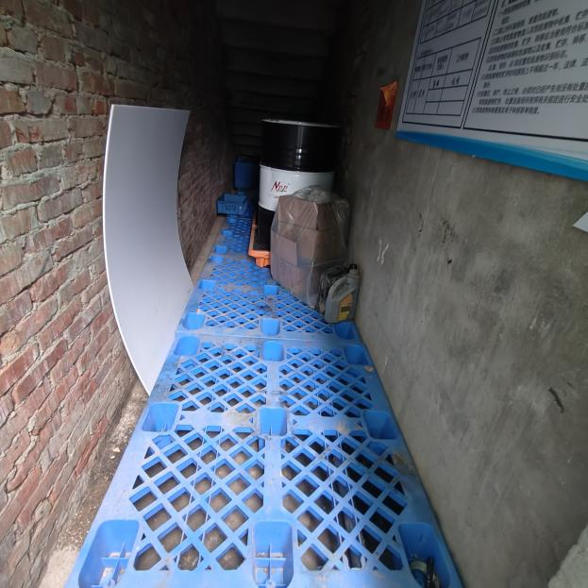 | 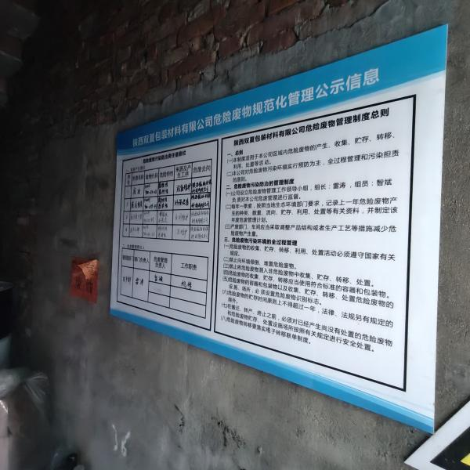
根据《危险废物贮存污染控制标准》（GB18597-2023）、《危险废物识别标志设置技术规范》（HJ 1276-2022）、《危险废物转移联单管理办法》（国家环境保护总局令第 5 号）中的规定，环评对本项目中危险废物的收集、运输、转移及储存提出以下要求：
①必须设置专用的危废收集容器，产生的危废随时放置在容器中，绝不能和其他废物一起混合收集，贮存危险废物时应按危险废物的种类和特性进行分区贮存，每个贮存区域之间宜设置挡墙间隔，并应设置防雨、防火、防雷、防扬尘装置。
②对于危废的收集及贮存，应根据危险废物的成分，用符合国家标准的耐腐蚀、不易破损、变形和老化的容器贮存，并按规定在贮存危废容器上贴上标签，详细注明危废的名称、重量、成分、特性以及发生泄漏、扩散污染事故时的应急措施和补救办法。
③危险废物的收集和转运过程中，应采取相应安全防护和污染防治措施，包括防爆、防火、防中毒、防感染、防泄露、防飞扬、防雨或其它防止污染环境的措施。
④地面与裙脚要用坚固、防渗、防腐材料建造，并建有隔离设施和防风、防晒、防雨设施，基础防渗层用2mm的高密度聚乙烯材料组成，表面用耐腐蚀材料硬化，衬层上建有渗滤液收集清除系统、径流导出系统、雨水收集池。储存间内清理出来的泄漏物也属于危险废物，必须按照危险废物处理原则处理。
⑤公司应设置专门的危废贮存库管理人员，主要负责危险废物的收集、贮存及处置，根据危险废物产生、贮存、利用、处置等环节的动态流向，如实建立各环节的危险废物管理台账并保存，记录危险废物的名称、来源、数量、特性和包装容器的类别、入库日期、存放库位、出库日期及接受单位名称。
⑥危险废物标识要求：
A、危险废物标签应以醒目的字样标注“危险废物”；危险废物贮存分区标志应以醒目的方式标注“危险废物贮存分区标志”字样。
B、危险废物标签应包含废物名称、废物类别、废物代码、废物形态、危险特性、主要成分、有害成分、注意事项、产生/收集单位名称、联系人、联系方式、产生日期、废物重量和备注。危险废物贮存分区标志应包含但不限于设施内部所有贮存分区的平面分布、各分区存放的危降废物信息、本贮存分区的具体位置、环境应急物资所在位置以及进出口位置和方向。
C、危险废物标签宜设置危险废物数字识别码和二维码。
D、危险废物贮存分区标志的信息应随着设施内废物贮存情况的变化及时调整。
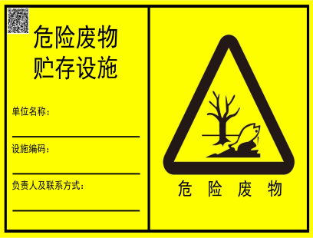 | 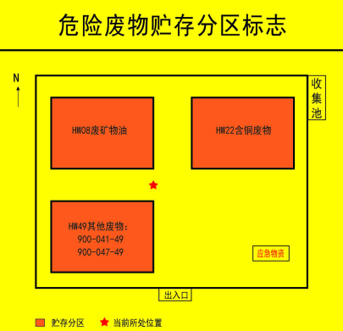 | 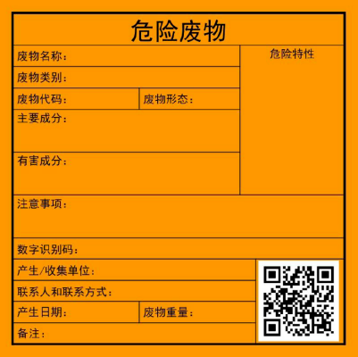
危险废物贮存场所标志 | 危险废物贮存分区标志 | 危险废物标签标识
本项目固废得到了合理处置，满足《一般工业固体废物贮存和填埋污染控制标准》（GB 18599-2020）和《危险废物贮存污染控制标准》（GB18597-2023）要求，对周边环境影响较小。
5、地下水、土壤环境影响及保护措施
本项目对地下水环境影响主要为厂区设备更换的废润滑油等泄漏后下渗，造成地下水环境污染，主要污染物为石油烃。为减小对地下水环境影响，环评提出以下防控措施：
危废贮存库地面进行防渗处理，加强物料及危废管理，严禁废润滑油随意丢弃。项目除绿化外场地均进行了水泥硬化，生产过程中不产生有毒有害物质，在采取危险废物贮存间地面防腐等措施后，项目建设对区域土壤环境影响较小。
采取上述措施处理后发生泄漏的可能性较小，因此本项目对地下水环境影响较小。
6、生态环境
本项目在现有厂房内建设，不涉及新增用地，故本次评价不做生态环境影响分析。
7、环境风险分析
（1）风险物质识别
根据《建设项目环境风险评价技术导则》（HJ169-2018）附录B，对本项目使用的原辅料进行识别，属于风险物质的为丁烷、甲醇、废机油。存储位置为气房、厨房及危废贮存库。
表4-11 风险物质存在量一览表
类别 | 使用量t/a | 最大贮存量t/a | 临界量t | Q值
废机油 | 0.04 | 0.04 | 2500 | 0.000016
丁烷 | 3 | 1.0 | 10 | 0.1
甲醇 | 7.584 | 0.632 | 10 | 0.0632
（2）影响途径
厂内的废机油发生泄漏事故时，物料可通过垂直下渗进入土壤、地下水，对土壤、地下水环境造成污染。厂区内丁烷、甲醇、废机油发生火灾事故时不完全燃烧会产生CO，对下风向环境空气造成影响。
（3）环境风险防范措施
为使环境风险减小到最低限度，必须加强劳动安全管理，制定完备、有效的防范措施，尽可能降低项目环境风险事故发生的概率，并且本项目危险贮存库已采取以下措施：
①贮存场所进行了基础防渗，防渗层防渗效果等效于至少1m厚的黏土层（渗透系数≤10⁻⁷cm/s）；
②危险废物贮存库设置托盘能满足收集要求，容器上配备标签，危废贮存库张贴危废管理制度；
③危险废物贮存库内有安全照明设施和观察窗口，设置明显的标志；同时危险废物贮存库已按要求设置“三防措施”（防渗漏、防流失、防扬散）；
④按照危险废物产生、贮存、利用、处置管理流程建立了台账，如实记载产生危险废物的种类、数量、流向、贮存、利用、处置等信息。
（4）气瓶储存风险防范措施
①储存场所与其它设施保持足够距离，并遵守防火设计规范要求。
②丁烷瓶应装设专用的回火防止器、减压器，对于工作地点不固定，移动较多的，应装在专用小车上。
③严禁敲击、碰撞和施加强烈的震动，以免瓶内多孔性填料下沉而形成空洞，影响丁烷的储存。
④储存区与明火或散发火花地点的距离，不得小于15m，且不应设在地下室或半地下室内。
⑤储存区应有良好的通风降温等设施，要避免阳光直射，要保证运输道路畅通，在其附近设有消防栓和干粉或二氧化碳灭火器（严禁使用四氯化破灭火器）。
⑥搞好事故抢险演练，及时堵住泄漏点。
⑦环评要求建设单位认真做好运输、储存及使用中的管理工作，运输车辆必须使用专用运输车，使用专业的驾驶人员，在车体明显位置设置醒目的警告标牌；运输途中注意交通安全，选择最优、最安全的运输线路；操作工人要具备有关危险品的基础知识，严格遵守操作规程，严禁火源等，尽可能地避免环境风险事故的发生。一旦发生泄漏，应立即采取封闭、隔离等措施。
（5）风险评价结论
本项目采取以上环境风险防范措施可以有效控制环境风险事故和减少对环境造成的影响，本项目环境风险可防控。
8、环保投资估算
项目总投资100万元，其中环保投资28万元，占总投资额的28%。项目具体的环保投资见表4-12。
表4-12 环境保护投资估算一览表
类别 | 环保设施 |  |  |  | 投资（万元）
废气 | 发泡挤出废气 |  | 二级活性炭吸附装置+15m高排气筒 |  | 5
废气 | 复合废气 |  | 二级活性炭吸附装置+15m高排气筒 |  | 3
废气 | 造粒工序废气 |  | 二级活性炭吸附装置+15m高排气筒 |  | 6
废气 | 粘合废气 |  | 二级活性炭吸附装置+15m高排气筒 |  | 3
废水 | 生活污水 |  | 油水分离器+化粪池 |  | 0.5
噪声 | 设备基础减振，风机增加隔声罩措施；管道接口采用隔音材料包裹 |  |  |  | 3
固体废物 | 生活垃圾 | 生活垃圾 |  | 垃圾桶若干 | /
固体废物 | 危险废物 | 废润滑油 |  | 危废贮存库 | 1.5
运行维护费用 |  |  |  |  | 2
环境管理与监测费用 |  |  |  |  | 4
合计 |  |  |  |  | 28

五、环境保护措施监督检查清单
内容  要素 | 排放口（编号、  名称）/污染源 | 污染物项目 | 环境保护措施 | 执行标准
大气环境 | DA001 | 非甲烷总烃 | 1套二级活性炭吸附装置+15m高排气筒 | 《合成树脂工业污染物排放标准》（GB31572-2015，含2024修改单）、《挥发性有机物无组织排放控制标准》（GB 37822-2019）
大气环境 | DA002 | 非甲烷总烃 | 1套二级活性炭吸附装置+15m高排气筒
大气环境 | DA003 | 非甲烷总烃 | 1套二级活性炭吸附装置+15m高排气筒
大气环境 | DA004 | 非甲烷总烃 | 1套二级活性炭吸附装置+15m高排气筒
大气环境 | 厂界无组织 | 非甲烷总烃 | 自然通风
地表水环境 | 生活污水 | COD、BOD₅、SS、NH₃-N、总磷、总氮、动植物油 | 食堂废水经油水分离器处理后和生活污水进入厂区化粪池，处理后定期清掏肥田，不外排 | /
声环境 | 设备噪声 | 发泡机、复合机、胶机、风机等设备 | 基础减振、周边墙体隔声、采用低噪声设备、风机安装隔声罩、管道接口采用隔音材料包裹 | 《工业企业厂界环境噪声排放标准》（GB12348-2008）2类
电磁辐射 | / | / | / | /
固体废物 | 一般固废 | 生活垃圾 | 垃圾桶分类收集 | /
固体废物 | 一般固废 | 边角料及不合格产品 | 收集后经造粒机回收制成颗粒，回用于生产线 | 《一般工业固体废物贮存和填埋污染控制标准》（GB18599-2020）的相关规定
固体废物 | 一般固废 | 废油脂 | 定期交由资质单位回收处置 | /
固体废物 | 一般固废 | 化粪池污泥 | 定期清掏肥田 | /
固体废物 | 危险废物 | 废活性炭 | 定期交由有资质单位处置 | 《危险废物贮存污染控制标准》（GB 18597-2023）相关规定
固体废物 | 危险废物 | 废机油 | 定期交由有资质单位处置 | 《危险废物贮存污染控制标准》（GB 18597-2023）相关规定
固体废物 | 危险废物 | 废机油桶 | 定期交由有资质单位处置 | 《危险废物贮存污染控制标准》（GB 18597-2023）相关规定
固体废物 | 危险废物 | 废含油抹布、手套 | 定期交由有资质单位处置 | 《危险废物贮存污染控制标准》（GB 18597-2023）相关规定
土壤及地下水污染防治措施 | 厂区硬化，周围绿化，化粪池和危废贮存库重点防渗
生态保护措施 | 厂区绿化
环境风险  防范措施 | （1）加强设备的维修、保养，保证设备正常运行，减少设备故障；  （2）加强职工的安全教育，提高安全防范意识；  （3）本项目生产区地面进行硬化和防渗处理；  （4）加强物料及危废管理，严禁废润滑油随意丢弃；  （5）厂区配置消防器材及灭火器材。
其他环境  管理要求 | （1）运行管理要求  ①根据国家环保政策、标准及环境监测要求，制定该项目运行期环保管理规章制度、各种污染物排放控制指标；  ②加强项目内所有环保设施的日常运行管理，保障各环保设施的正常运行，并对环保设施的改进提出积极的建议；  ③加强项目运行期环境监测工作，及时掌握该项目污染状况，整理监测数据，建立污染源档案；  ④加强对职工进行环保宣传教育工作，以及检查、监督各单位环保制度的执行情况；  ⑤污染防治措施应与其对应的生产工艺设备同步运转，保证在生产设备运行波动的情况下仍能正常运转，实现污染物的达标排放。  ⑥加强设备巡检，消除设备隐患，保证正常运行。应及时更换废活性炭，保证污染物治理设施正常运行。  （2）信息公开  根据《企业事业单位环境信息公开办法》（环保部令第31号）的规定，企业事业单位应当按照强制公开和自愿公开相结合的原则，及时、如实地公开其环境信息。如环境信息涉及国家秘密、商业秘密或者个人隐私的，依法可以不公开；法律、法规另有规定的，从其规定。企业事业单位应当建立健全本单位环境信息公开制度，指定机构负责本单位环境信息公开日常工作。  （3）排污许可制度  根据《固定污染源排污许可分类管理名录（2019年版）》要求，建设单位应及时进行排污许可登记，合法排污。  （4）环境监测  按照监测计划的频次和要求进行监测，并保留监测原始记录，每次数据应及时由专人整理、统计，如有异常，立即向上级有关部门通报，并做好监测资料的归档、备查工作，建议建设单位定期将监测数据进行公示，接受公众监督。  （5）竣工验收  根据《建设项目竣工环境保护验收暂行办法》（国环规环评 [2017]4 号）中的相关规定，建设单位应进行自行验收，验收合格后，方可投入生产或者使用。

六、结论
本项目的建设符合国家产业政策，采取相应措施后，排放的污染物可以做到达标排放，对周围环境的影响在可承受范围之内。因此环评认为，在切实落实环评报告提出的各项污染防治措施、严格执行环保“三同时”制度的基础上，从环境保护角度，该建设项目可行。

附表

建设项目污染物排放量汇总表
项目  分类 | 污染物名称 | 现有工程  排放量（固体废物产生量）① | 现有工程  许可排放量  ② | 在建工程  排放量（固体废物产生量）③ | 本项目  排放量（固体废物产生量）④ | 以新带老削减量  （新建项目不填）⑤ | 本项目建成后  全厂排放量（固体废物产生量）⑥ | 变化量  ⑦
废气 | 颗粒物 | / | / | / | / | / | / | /
废气 | SO₂ | / | / | / | / | / | / | /
废气 | NO_{x} | / | / | / | / | / | / | /
废气 | 非甲烷总烃 | / | / | / | 2.6254 | / | 2.6254 | +2.6254
废水 | 生活污水 | / | / | / | / | / | / | /
废水 | 生产废水 | / | / | / | / | / | / | /
一般工业  固体废物 | 生活垃圾 | / | / | / | 8.5t/a | / | 3.9t/a | +3.9t/a
一般工业  固体废物 | 边角料及不合格产品 | / | / | / | 90.0/a | / | 90.0t/a | +90.0t/a
危险废物 | 废机油 | / | / | / | 0.04t/a | / | 0.04t/a | +0.04t/a
危险废物 | 废机油桶 | / | / | / | 0.01t/a | / | 0.01t/a | +0.01t/a
危险废物 | 废含油抹布、手套 | / | / | / | 0.01t/a | / | 0.01t/a | +0.01t/a
危险废物 | 废活性炭 | / | / | / | 5.31t/a | / | 5.31t/a | +5.31t/a
注：⑥=①+③+④-⑤；⑦=⑥-①

